Инструкции по работе в АРМ

Подкопаева Татьяна

Оглавление
1. Начало работ 4
2. Блок Холодильный склад 6
2.1 Работа в АРМ «Приёмка (ТСД)» 6
2.1.1 Приёмка взвешиванием 6
2.1.2 Приёмка счётом (ХС) 12
2.2 Работа в АРМ «Перемещение (ТСД)» 17
2.2.1 Перемещение взвешиванием 17
2.2.2 Перемещение счётом 22
2.3 Работа в АРМ «Инвентаризация (ТСД)» 24
2.4 Работа в АРМ «Инвентаризация по заданию (ТСД)» 28
2.5 Работа в АРМ «Перемещение паллет (ТСД)» 31
2.6 Возможные ошибки с ТСД 34
2.7 Возможные ошибки в МЕS 35
3. Блок Центральный склад 40
3.1 Работа в АРМ «Приемка (ТСД)» 40
3.2 Работа в АРМ «Перемещение (ТСД)» 44
3.3 Работа в АРМ «Инвентаризация (ТСД)» 46
3.4 Работа в АРМ «Инвентаризация по заданию (ТСД)» 49
3.5 Работа в АРМ «Разукомплектование (ТСД)» 52
3.6 Возможные ошибки с ТСД 56
3.7 Возможные ошибки в МЕS 57
4. Блок приемка со складов 62
4.1 Работа в АРМ «Перемещение тары» (Приемка ТМЦ с Центрального склада СМК) 62
4.2 Работа в АРМ «Перемещение тары» (приемка мясосырья из Холодильного склада) 63
4.3 Возможные ошибки с ТСД 65
4.4 Возможные ошибки в МЕS 65
5. Блок Распаллечивание 67
5.1 Работа в АРМ «Распаллечивание» 67
5.2 Возможные ошибки с ТСД 69
5.3 Возможные ошибки в МЕS 70
6. Блок Размораживание 72
6.1 Работа в АРМ «Размораживание» 72
6.2 Возможные ошибки с ТСД 75
6.3 Возможные ошибки в МЕS 76
7. Блок Наборы специй 78
7.1 Работа в АРМ «Составление наборов специй (ППК)» 78
7.2 Возможные ошибки в МЕS 80
8. Блок Измельчение 81
8.1 Работа на волчке (загрузка и выгрузка сырья) (ТСД) 81
8.2 Возможные ошибки с ТСД 86
8.3 Возможные ошибки в МЕS 86
9. Блок Мясные наборы 88
9.1 Работа в АРМ «Сбор МИКС» 88
9.2 Возможные ошибки в МЕS 90
10. Блок Фаршесоставление 92
10.1 Работа на фаршемешалке (Фаршесоставление (загрузка)) (ТСД) 92
10.2 Работа в АРМ «Выгрузка из оборудования (ТСД)» (Куттер СК) 95
10.3 Возможные ошибки с ТСД 97
10.4 Возможные ошибки в МЕS 98

Начало работ
Для начала работы необходимы
1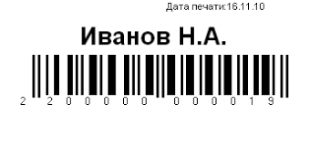 2 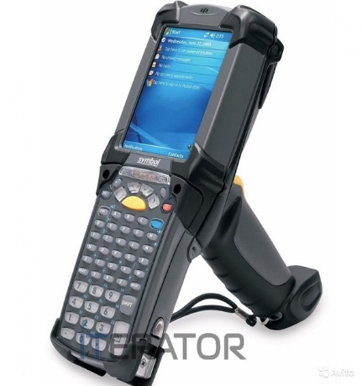
- Штрхкод сотрудника
- ТСД
Перед началом работы убедитесь в исправности оборудования
Шаг | Действие | Иллюстрация | Описание | Дополнение
1 | Включение |  | Нажать и отпустить кнопку "Включение" на ТСД | (Красная кнопка на клавиатуре)
2 | Подключение к системе |  | Нажать 2 раза на "RUN ME"
3 | Авторизация в системе | 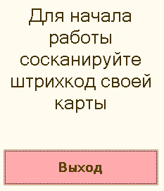 | Отсканировать личный штрих -код | Навести сканер ТСД на штрих-код, нажать кнопку на рукоятке

ПРАВИЛЬНОЕ ПОЛОЖЕНИЕ ТСД ПРИ СКАНИРОВАНИИ
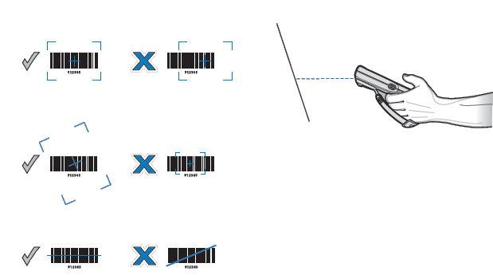
Правильное положение ТСД в руке
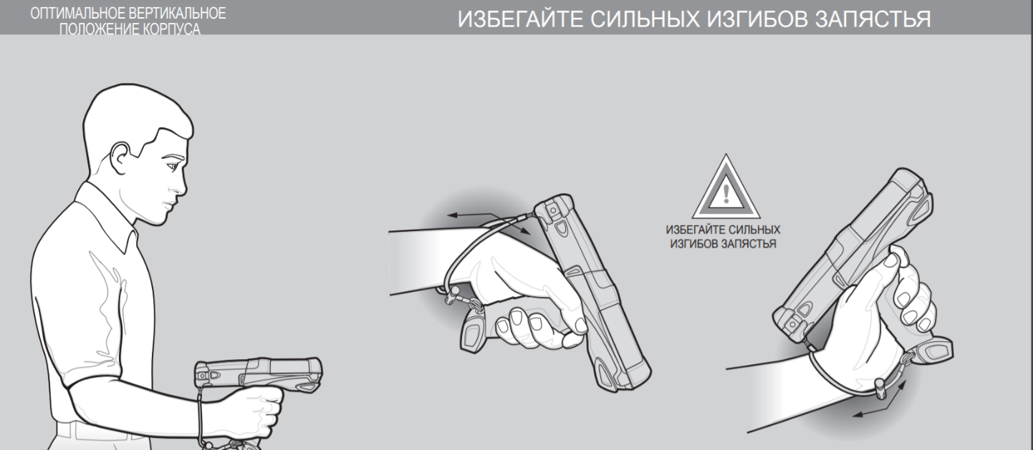

Блок Холодильный склад

2.1 Работа в АРМ «Приёмка (ТСД)»

    - Приёмка взвешиванием
Шаг | Действие | Иллюстрация | Описание | Дополнение
 | Выбор АРМа | 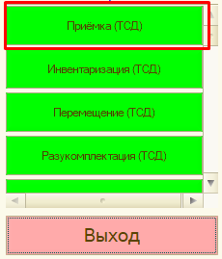 | Выбрать АРМ «Приёмка (ТСД)» | Подтвердить нажатием кнопки
 | Выбор настройки АРМ | 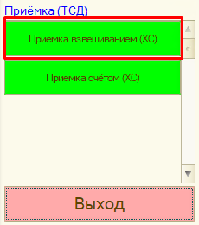 | Выбрать настройку АРМ «Приемка взвешиванием (ХС)» | Подтвердить нажатием кнопки  (Приемка «Взвешиванием» для тех поставок, которые регистрируются на весах)
 | Выбор плана поставки | 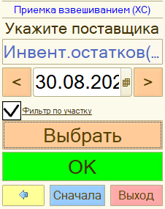 | Выбрать дату поставки и поставщика | Подтвердить нажатием кнопки «ОК»
 | Выбор номенклатуры | 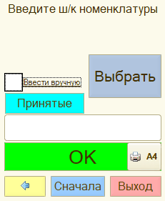 | Отсканировать штрих код номенклатуры или выбрать из списка
 | Выбор номенклатуры | 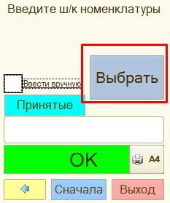 | Нажать кнопку «Выбрать» | Подтвердить нажатием кнопки
 |  | 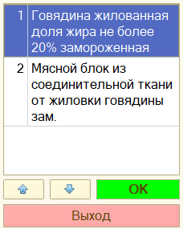 | Выбрать номенклатуру из списка | Подтвердить нажатием кнопки «ОК»
 |  | 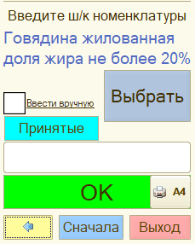 | Нажать кнопку «ОК»
 | Окно ввода данных | 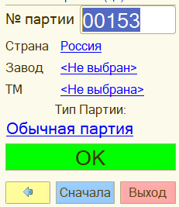 | Ввести все необходимые данные  (завод или торговую марку если таковы имеются) | Подтвердить нажатием кнопки «ОК»
 | Ввод данных накладной | 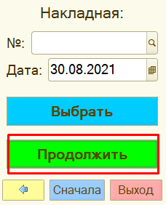 | Ввести данные накладной | Подтвердить нажатием кнопки «Продолжить»
 | Дата выработки | 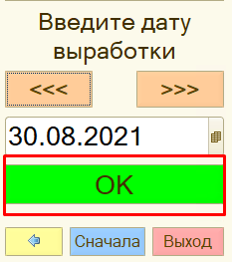 | С помощью стрелок вперед/назад указать дату выработки или установить курсор в поле дата и ввести дату выработки с клавиатуры | Подтвердить нажатием кнопки «ОК»
 | Срок годности | 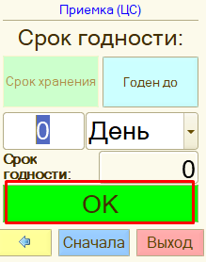 | Указать срок годности | Подтвердить нажатием кнопки «ОК»
 | Ячейка приёмник | 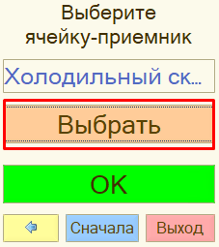 | Нажать кнопку «Выбрать» | Подтвердить нажатием кнопки
 |  | 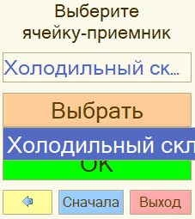 | Выбрать необходимую ячейку | Если в параметре будет указано несколько ячеек
 | Выбор тары | 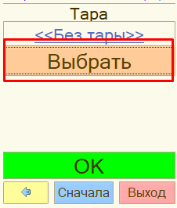 | Нажать кнопку «Выбрать» | Подтвердить нажатием кнопки
 |  | 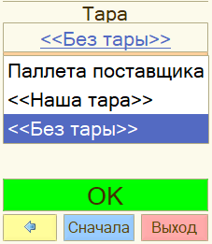 | Выбрать необходимую тару | Подтвердить нажатием кнопки
 | Паллет поставщика | 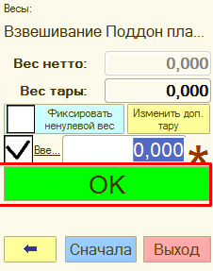 | Ввести вес паллеты | Подтверждение нажатием кнопки «ОК»
 | Окно выбора упаковки | 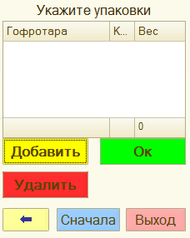 | Указать упаковку | Нажать кнопку «Добавить»
 | Выбор упаковки | 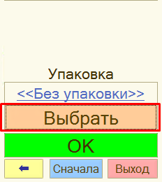 | Нажать кнопку «Выбрать» | Подтверждение нажатием кнопки
 |  | 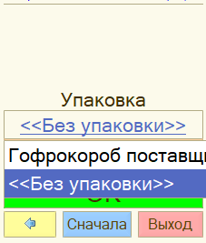 | Выбрать упаковку | Подтверждение нажатием кнопки «ОК»
 | Гофрокороб | 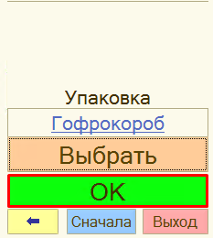 |  | Подтверждение нажатием кнопки «ОК»
 | Количество упаковок | 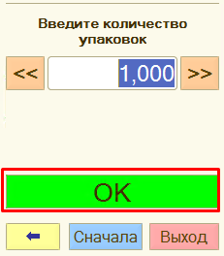 | Указать количество упаковок | Подтверждение нажатием кнопки «ОК»
 | Взвешивание тары/упаковки | 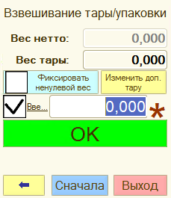 |  | Фиксируется вес одной пустой тары/упаковки
 |  | 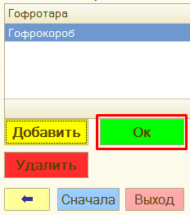 |  | Подтверждение нажатием кнопки «ОК»
 | Взвешивание (Брутто) | 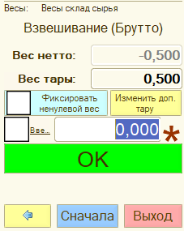 | Установить тару с сырьем на весах и зафиксировать вес | Сверить значения веса на весах и ТСД, оно должно быть одинаковым
 | Финальное окно | 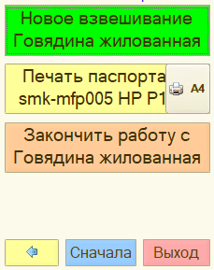 | Выбрать необходимое действие:  Для продолжения приемки этой же партии «Новое взвешивание»  Для печати паспорта нажать желтую кнопку | Подтвердить нажатием кнопки
 | Закончить работу с номенклатурой | 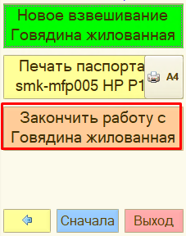 | Нажать кнопку Закончить работу с номенклатурой  в случае, если закончили приемку данной номенклатуры или партии | Подтвердить нажатием кнопки
 | Следующее действие | 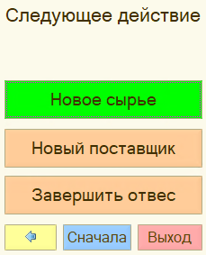 | Выбрать необходимо действие | Подтвердить нажатием кнопки

    - Приёмка счётом (ХС)
Шаг | Действие | Иллюстрация | Описание | Дополнение
 | Выбор АРМа |  | Выбрать АРМ «Приёмка (ТСД)» | Подтвердить нажатием кнопки
 | Выбор настройки АРМ | 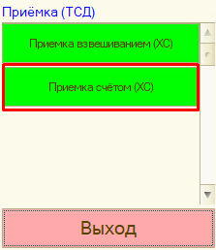 | Выбрать настройку АРМ «Приемка счётом (ХС)» | Подтвердить нажатием кнопки  Приемка «Счетом» выбирается для тех поставок, у которых фиксированный вес коробок)
 | Выбор плана поставки |  | Выбрать дату поставки и поставщика | Подтвердить нажатием кнопки «ОК»
 | Выбор номенклатуры |  | Отсканировать штрих код номенклатуры или выбрать из списка
 | Выбор номенклатуры |  | Нажать кнопку «Выбрать» | Подтвердить нажатием кнопки
 |  |  | Выбрать номенклатуру из списка | Подтвердить нажатием кнопки «ОК»
 |  |  | Нажать кнопку «ОК»
 | Окно ввода данных | 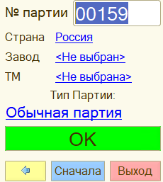 | Ввести все необходимые данные  (завод или торговую марку если таковы имеются)) | Подтвердить нажатием кнопки «ОК»
 | Ввод данных накладной |  | Ввести данные накладной | Подтвердить нажатием кнопки «Продолжить»
 | Дата выработки |  | С помощью стрелок вперед/назад указать дату выработки | Подтвердить нажатием кнопки «ОК»
 | Срок годности |  | Указать срок годности | Подтвердить нажатием кнопки «ОК»
 | Ячейка приёмник |  | Нажать кнопку «Выбрать» | Подтвердить нажатием кнопки
 |  |  | Выбрать необходимую ячейку | Если в параметре будет указано несколько ячеек
 | Ввод количества упаковок | 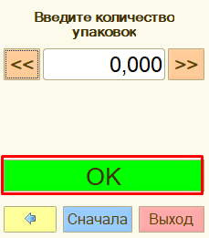 | Указать количество упаковок | Подтвердить нажатием кнопки «ОК»
 | Взвешивание одной упаковки | 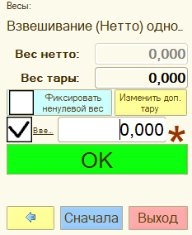 | Указать вес одной упаковки  (с сырьём) | Подтвердить нажатием кнопки «ОК»
 | Финальное окно | 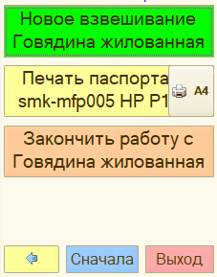 | Выбрать необходимое действие  Для продолжения приемки этой же партии «Новое взвешивание»  Для печати паспорта нажать желтую кнопку | Подтвердить нажатием кнопки
 | Закончить работу с номенклатурой |  | Нажать кнопку Закончить работу с номенклатурой | Подтвердить нажатием кнопки
 | Следующее действие |  | Выбрать необходимо действие | Подтвердить нажатием кнопки

2.2 Работа в АРМ «Перемещение (ТСД)»

2.2.1 Перемещение взвешиванием
Шаг | Действие | Иллюстрация | Описание | Дополнение
 | Выбор АРМа | 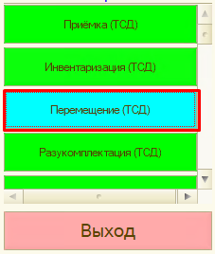 | Выбрать АРМ «Перемещение (ТСД)» | Подтверждение нажатием кнопки
 | Выбрать настройку АРМ | 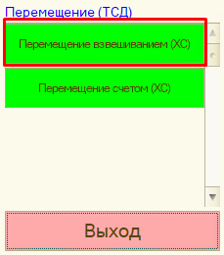 | Выбрать «Перемещение взвешиванием (ХС)»  (Для той номенклатуры, которая перемещается с регистрацией веса на весах) | Подтверждение нажатием кнопки
 | Сканирование тары – источника | 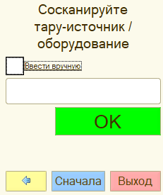 | Отсканировать штрих – код тары – источника  (Отсканировать паспорт, с которого будем производить перемещение) | Навести сканер ТСД на штрих – код тары и нажать кнопку на рукоятке ТСД
 |  | 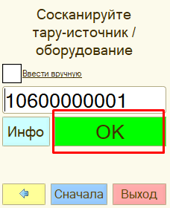 | Нажать на кнопку «ОК» | Инфо – быстрый переход в АРМ «Инвентаризация»
 | Выбор направления движения и ячейки приемника | 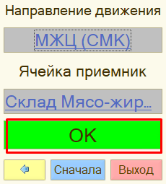 | Выбрать направление движения и ячейку приемник  (куда будет перемещаться) | Подтверждение нажатием кнопки «ОК»
 | Выбор тары |  | Нажать кнопку «Выбрать» | Подтвердить нажатием кнопки
 |  |  | Выбрать необходимую тару | Подтвердить нажатием кнопки
 | Паллет поставщика |  | Ввести вес паллеты | Подтверждение нажатием кнопки «ОК»
 | Наша тара | 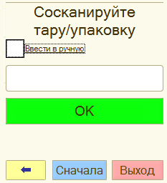 | Отсканировать штрих – код тары  Если перемещаем в своей маркированной таре, например, в ящике или рикше | Навести сканер ТСД на штрих-код тары, нажать кнопку на рукоятке ТСД
 | Окно выбора упаковки |  | Указать упаковку | Нажать кнопку «Добавить»
 | Выбор упаковки |  | Нажать кнопку «Выбрать» | Подтверждение нажатием кнопки
 |  |  | Выбрать упаковку | Подтверждение нажатием кнопки «ОК»
 | Гофрокороб |  |  | Подтверждение нажатием кнопки «ОК»
 | Количество упаковок |  | Указать количество упаковок | Подтверждение нажатием кнопки «ОК»
 | Взвешивание тары/упаковки |  | Ввести вес одной пустой упаковки  (коробки) | Фиксируется вес одной пустой тары/упаковки  Подтверждение нажатием кнопки «ОК»
 |  |  |  | Подтверждение нажатием кнопки «ОК»
 | Взвешивание (БРУТТО) |  | Установить тару с сырьем на весах и зафиксировать вес | Сверить значения веса на весах и ТСД оно должно быть одинаковым
 | Финальное окно | 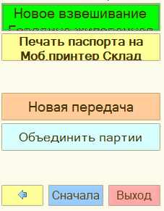 |  | Новое взвешивание – переход к выбору тары и упаковки;  Новая передача – переход в начало АРМа.

2.2.2 Перемещение счётом
Шаг | Действие | Иллюстрация | Описание | Дополнение
1 | Выбор АРМа |  | Выбрать АРМ «Перемещение (ТСД)» | Подтверждение нажатием кнопки
2 | Выбрать настройку АРМ | 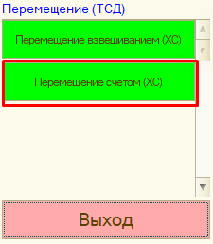 | Выбрать «Перемещение счетом (ХС)» | Подтверждение нажатием кнопки
3 | Сканирование тары – источника |  | Отсканировать штрих – код тары – источника  Паспорт, с которого будем перемещать | Навести сканер ТСД на штрих – код тары и нажать кнопку на рукоятке ТСД
 |  |  | Нажать на кнопку «ОК» | Инфо – быстрый переход в АРМ «Инвентаризация»
4 | Выбор направления движения и ячейки приемника |  | Выбрать направление движения и ячейку приемник | Подтверждение нажатием кнопки «ОК»
5 | Количество упаковок | 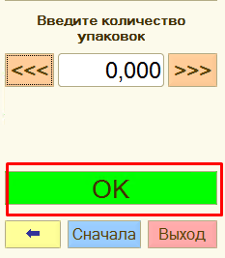 | Ввести количество упаковок | Подтверждение нажатием кнопки «ОК»
6 | Ввод веса одной коробки с сырьём | 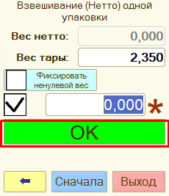 | Ввести вес одной упаковки  (с сырьём)
7 | Финальное окно | 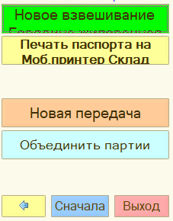 |  | Новое взвешивание – переход к выбору тары и упаковки;  Новая передача – переход в начало АРМа.

2.3 Работа в АРМ «Инвентаризация (ТСД)»
Шаг | Действие | Иллюстрация | Описание | Дополнение
 | Выбор АРМа | 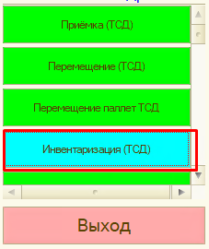 | Выбрать АРМ Инвентаризация | Подтверждение нажатием кнопки
 | Сканирование тары | 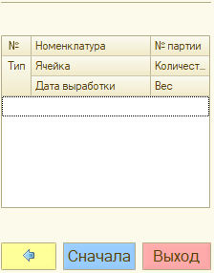 | Отсканировать штрих – код тары | Навести сканер ТСД на штрих – код тары и нажать кнопку на рукоятке ТСД
 | Информационное окно | 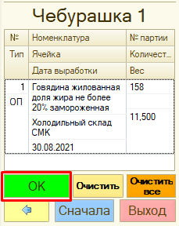 | Информация о номенклатуре в таре верна | Подтверждение нажатием кнопки «ОК»
 | Актуализация остатков | 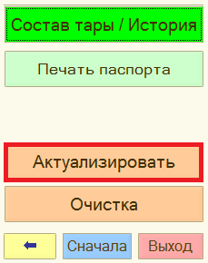 | Для актуализации веса | Нажать кнопку «Актуализировать»
 |  | 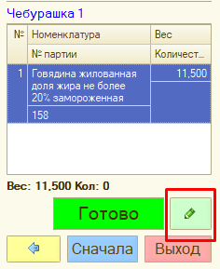 |  | Нажать на кнопку для изменения веса
 | Взвешивание | 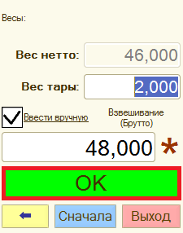 | Установить тару с сырьем на весах и зафиксировать вес | Сверить значения веса на весах и ТСД оно должно быть одинаковым
 |  | 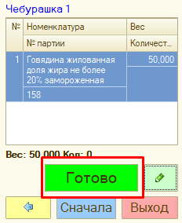 |  | Нажать кнопку «Готово»
 | Причина списания отклонений | 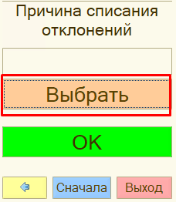 | Нажать кнопку «Выбрать» | Подтверждение нажатием кнопки
 |  | 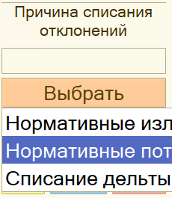 | Выбрать причину из списка | Подтверждение нажатием кнопки
 |  | 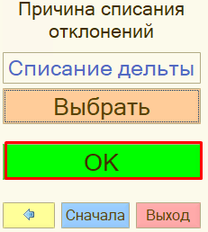 | Нажать кнопку «ОК» | Подтверждение нажатием кнопки
 | Очистка по партии | 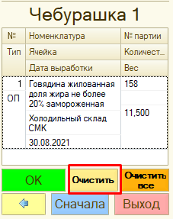 | Выбрать партию номенклатуры, которую необходимо удалить | Подтверждение нажатием кнопки «ОК»
 |  | 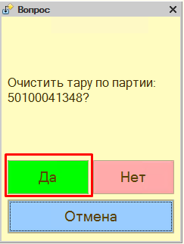 |  | Подтверждение нажатием кнопки «Да»
 | Очистить все | 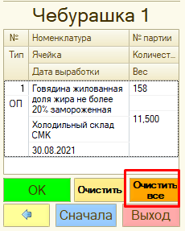 | Для полной очистки тары | Нажать «Очистить все»
 | Вопрос | 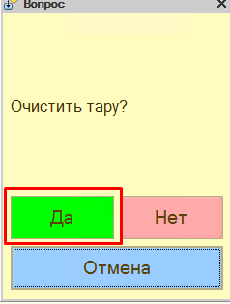 |  | Подтверждение нажатием кнопки «Да»
 | Причина очистки | 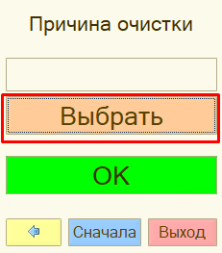 | Нажать кнопку «Выбрать» | Аналогично шагу 6
 | Следующее действие | 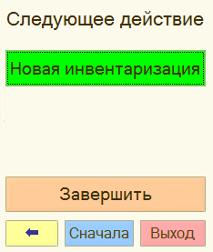 | Выбрать «Новая инвентаризация» или «Завершить» | Нажать необходимую кнопку

2.4 Работа в АРМ «Инвентаризация по заданию (ТСД)»
Шаг | Действие | Иллюстрация | Описание | Дополнение
1 | Выбор АРМа | 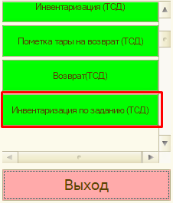 | Выбрать АРМ «Инвентаризация по заданию» | Подтверждение нажатием кнопки
2 | Выбор ячейки | 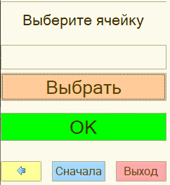 | Выбрать ячейку инвентаризации
 |  | 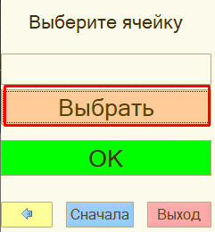 | Нажать кнопку «Выбрать» | Подтверждение нажатием кнопки
 |  | 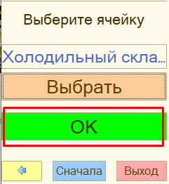 |  | Подтверждение нажатием кнопки «ОК»
3 | Сканирование штрих кодов паспортов | 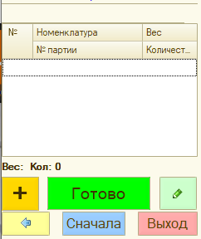 | Отсканировать штрих – код тары | Навести сканер ТСД на штрих – код тары и нажать кнопку на рукоятке ТСД
4 | Изменение веса | 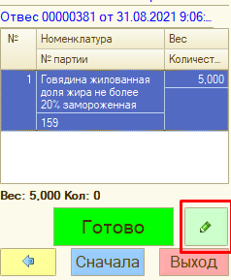 | Нажать на кнопку с карандашом | Подтверждение нажатием кнопки
5 | Взвешивание | 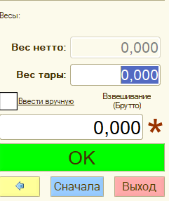 | Установить тару с сырьем на весах и зафиксировать вес | Сверить значения веса на весах и ТСД оно должно быть одинаковым
6 | Причина списания | 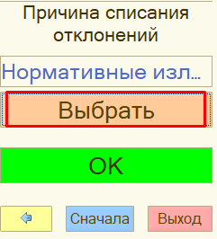 | Нажать кнопку «Выбрать» | Подтверждение нажатием кнопки
7 | Выбор причины списания | 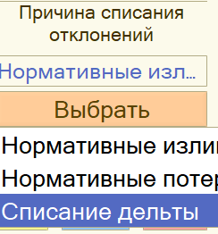 | Выбрать причину списания | Подтверждение нажатием кнопки
 |  | 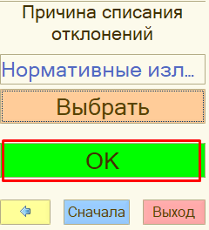 |  | Подтверждение нажатием кнопки «ОК»
8 | Финальное окно | 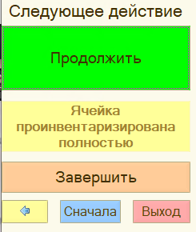 | Выбрать необходимое действие | Нажать необходимую кнопку

2.5 Работа в АРМ «Перемещение паллет (ТСД)»
Шаг | Действие | Иллюстрация | Описание | Дополнение
 | Выбор АРМа | 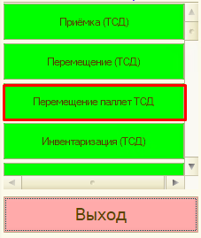 | Выбрать АРМ «Перемещение тары» | Подтверждение нажатием кнопки
 | Выбор направления движения и тары приемника | 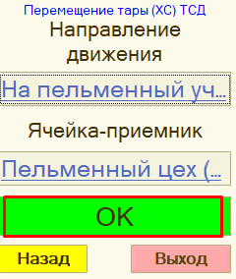 | Выбрать направление движения и тару источника | Подтверждение нажатием кнопки «ОК»
 | Сканирование тары – источника | 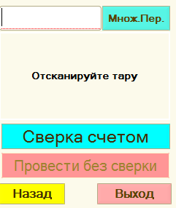 | Отсканировать штрих – код тары – источника | Множ. Пер. – перемещение несколько тар одновременно
 | Выбор варианта сверки | 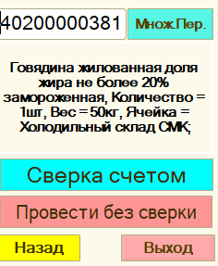 |  | Подтверждение нажатием кнопки
 | Сверка счетом | 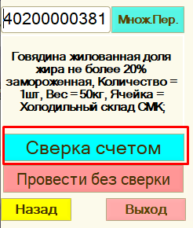 | Нажать на кнопку «Сверка счетом» | Подтверждение нажатием кнопки
 |  | 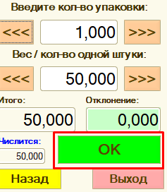 |  | Подтверждение нажатием кнопки «ОК»
 | Провести без сверки | 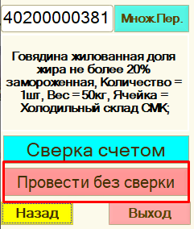 |  | Подтверждение нажатием кнопки «Провести без сверки»
 | Множественное перемещение | 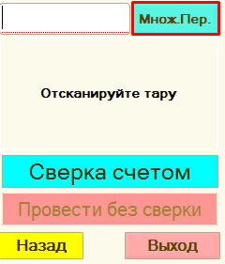 | Нажать на кнопку «Множ. Пер.» | Подтверждение нажатием кнопки
 | Сканирование тары | 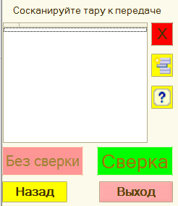 | Отсканировать штрих – код тар, которые необходимо переместить | Навести сканер ТСД на штрих – код тары и нажать кнопку на рукоятке ТСД
 | Выбор варианта перемещение | 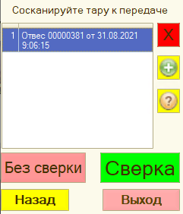 | Выбрать перемещение с «Без сверки» или «Сверка» (сверка весом) | - удалить выделенную строку из списка;  - ручной ввод штрих – кода тары;  - информационное окно (номенклатура, количество и вес)
 | Сверка весом | 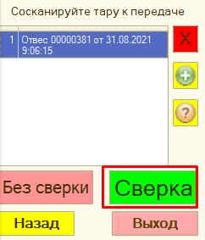 | Нажать кнопку «Сверка»
 | Взвешивание | 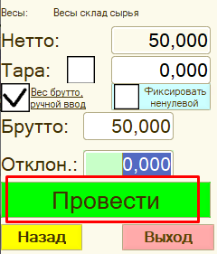 |  | Подтверждение нажатием кнопки «Провести»
 | Без сверки | 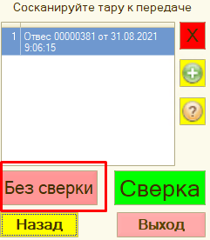 | Нажать кнопку «Без сверки»
 | Финальное окно | 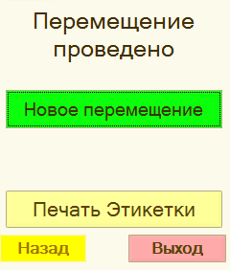 |  | Новое перемещение – переход на окно выбора направления движения и ячейки – приемника.

2.6 Возможные ошибки с ТСД
Проявление | Возможные причины | Способы устранения
Терминал не включается/Терминал отключается | Аккумулятор не полностью заряжен | Убедитесь, что аккумулятор полностью заряжен
 | Аккумулятор неправильно установлен | Убедитесь, что аккумулятор правильно установлен
 | Аккумулятор не исправен | Замените аккумулятор
На дисплее ничего не видно |  | Включить кнопку питания
Терминал не выполняет сканирование шк | Штрих код поврежден | Убедитесь в целостности ШК
 | Большое расстояние до объекта сканирования | Попробуйте выполнить сканирование с более близкого расстояния
 | Аккумуляторная батарея разряжена | Проверьте состояние аккумулятора
 | Потеря сети | Дождаться восстановления сети

2.7 Возможные ошибки в МЕS
Проявление | Иллюстрация | Возможные причины | Способы устранения
Ошибка при сканировании | 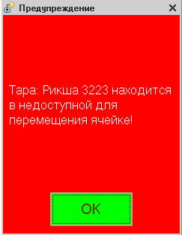 | Повторно отсканировали тару.  Неверная ячейка хранения сырья | Проверить ячейку хранения через инвентаризацию. Переместить сырье в правильную ячейку. При необходимости обратиться к ответственному лицу.
Ошибка при инвентаризации | 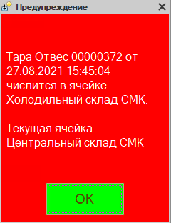 | Отсканирована тара из другой ячейки | Проверить ячейку хранения через инвентаризацию. Переместить сырье в правильную ячейку. При необходимости обратиться к ответственному лицу
Ошибка при сканировании | 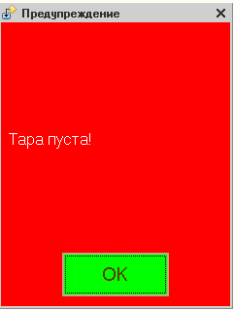 | Нет привязки сырья к таре. | Обратиться к ответственному лицу.
Ошибка при сканировании | 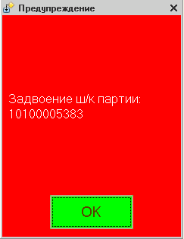 | Повторное сканирование штрих – кода тары
Ошибка при сканировании | 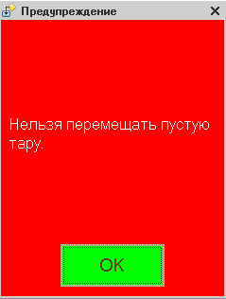 | Нет привязки сырья к таре. | Обратиться к ответственному лицу.
Ошибка при приемке | 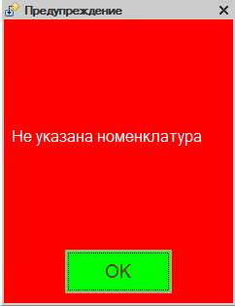 | Не указана номенклатура принимаемого сырья | Указать номенклатуру сырья, при необходимости обратиться к ответственному лицу
Ошибка при приемке | 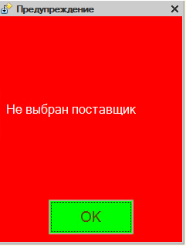 | Не выбран поставщик | Указать поставщика, при необходимости обратиться к ответственному лицу
Ошибка при сканировании | 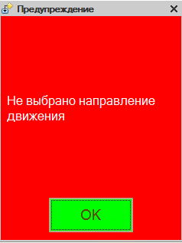 | Не выбрано направление движения | Указать направление движения
Ошибка при приемке | 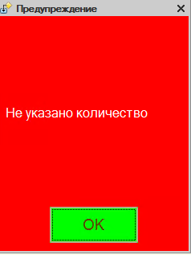 | Не указано количество упаковок | Указать количество упаковок, при необходимости обратиться к ответственному лицу
Ошибка при сканировании | 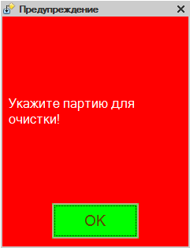 | Не выбрана партия для очистки | Необходимо выделить партию сырья для очистки
Ошибка при перемещении | 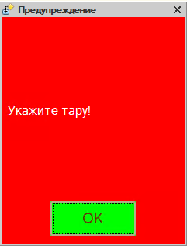 | Не указана тара на перемещение | Отсканировать штрих – код тары к перемещению
Ошибка при сканировании | 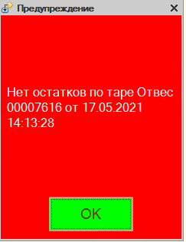  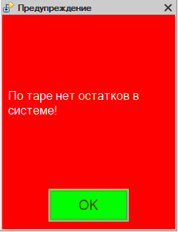  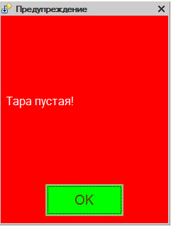 | Нет остатков на отвесе | Проверить наличие остатков через АРМ «Инвентаризация»
Ошибка при сканировании | 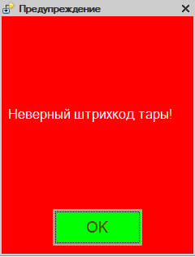 | Неверный штрих-код тары или Тара помечена на удаление | Проверить штрих – код тары, при необходимости обратиться к ответственному лицу
Ошибка при взвешивании | 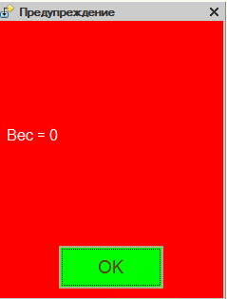 | Вес равен нулю | - Проверить отображение веса на весах;  - Отсканировать штрих – код весов  - При необходимости обратиться к ответственному лицу
Ошибка при сканировании | 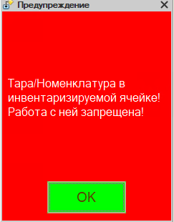 | Тара в инвентаризируемой ячейке | Проверить ячейку хранения через инвентаризацию.  Закончить документ инвентаризации.  При необходимости обратиться к ответственному лицу
Ошибка при приемке | 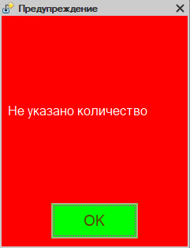 | Не указано количество упаковок | Ввести количество упаковок

Блок Центральный склад

3.1 Работа в АРМ «Приемка (ТСД)»
Шаг | Действие | Иллюстрация | Описание | Дополнение
1 | Выбор АРМа |  | Выбрать АРМ «Приёмка (ТСД)» | Подтвердить нажатием кнопки
2 | Выбор плана поставки | 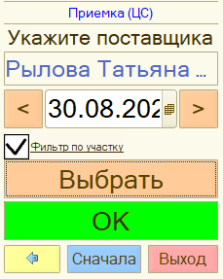 | Выбрать дату поставки и поставщика | Подтвердить нажатием кнопки «ОК»
3 | Выбор номенклатуры |  | Отсканировать штрих код номенклатуры или выбрать из списка
 | Выбор номенклатуры |  | Нажать кнопку «Выбрать» | Подтвердить нажатием кнопки
 |  | 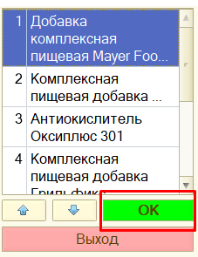 | Выбрать номенклатуру из списка | Подтвердить нажатием кнопки «ОК»
 |  | 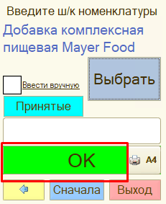 | Нажать кнопку «ОК»
4 | Окно ввода данных |  | Ввести все необходимые данные | Подтвердить нажатием кнопки «ОК»
5 | Ввод данных накладной |  | Ввести данные накладной | Подтвердить нажатием кнопки «Продолжить»
6 | Дата выработки |  | С помощью стрелок вперед/назад указать дату выработки  (или ввести вручную с клавиатуры) | Подтвердить нажатием кнопки «ОК»
7 | Срок годности |  | Указать срок годности | Подтвердить нажатием кнопки «ОК»
8 | Ячейка приёмник | 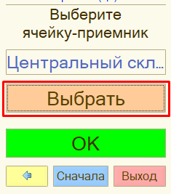 | Нажать кнопку «Выбрать» | Подтвердить нажатием кнопки
 |  | 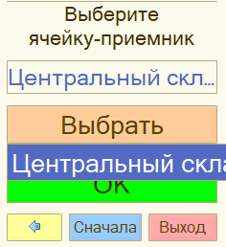 | Выбрать необходимую ячейку | Если в параметре будет указано несколько ячеек
9 | Ввод количества упаковок |  | Указать количество упаковок | Подтвердить нажатием кнопки «ОК»
10 | Взвешивание одной упаковки |  | Указать вес одной упаковки | Подтвердить нажатием кнопки «ОК»
11 | Финальное окно | 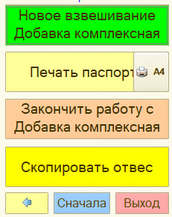 | Выбрать необходимо действие | Подтвердить нажатием кнопки
12 | Закончить работу с номенклатурой | 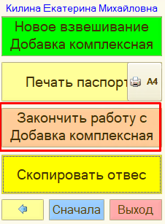 | Нажать кнопку «Закончить работу с номенклатурой» | Подтвердить нажатием кнопки
13 | Следующее действие |  | Выбрать необходимо действие | Подтвердить нажатием кнопки

3.2 Работа в АРМ «Перемещение (ТСД)»
Шаг | Действие | Иллюстрация | Описание | Дополнение
1 | Выбор АРМа |  | Выбрать АРМ «Перемещение (ТСД)» | Подтверждение нажатием кнопки
2 | Сканирование тары – источника |  | Отсканировать штрих – код тары – источника  (ШК паспорта, с которого будем перемещать) | Навести сканер ТСД на штрих – код тары и нажать кнопку на рукоятке ТСД
 |  | 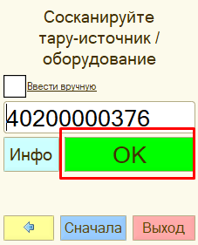 | Нажать на кнопку «ОК» | Инфо – быстрый переход в АРМ «Инвентаризация»
3 | Выбор направления движения и ячейки приемника | 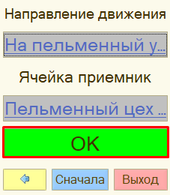 | Выбрать направление движения и ячейку приемник  (Куда будем перемещать) | Подтверждение нажатием кнопки «ОК»
4 | Количество упаковок |  | Ввести количество упаковок | Подтверждение нажатием кнопки «ОК»
5 | Ввод веса одной упаковки |  | Ввести вес одной упаковки
6 | Финальное окно | 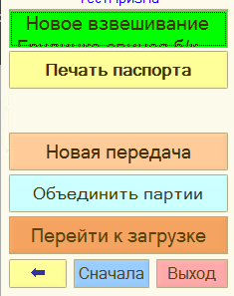 | «Новое взвешивание» - если необходимо с этого же паспорта передать по другому направлению.  «Новая передача» - перезапустит АРМ Перемещение | Новое взвешивание – переход к выбору тары и упаковки (шаг 7);  Новая передача – переход в начало АРМа (шаг 2);  Перейти к загрузке – быстрый переход в АРМ «Загрузка в оборудование».

3.3 Работа в АРМ «Инвентаризация (ТСД)»
Шаг | Действие | Иллюстрация | Описание | Дополнение
1 | Выбор АРМа | 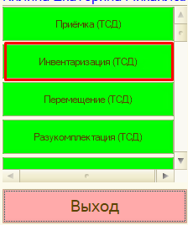 | Выбрать АРМ «Инвентаризация» | Подтверждение нажатием кнопки
2 | Сканирование тары |  | Отсканировать штрих – код тары | Навести сканер ТСД на штрих – код тары и нажать кнопку на рукоятке ТСД
3 | Информационное окно | 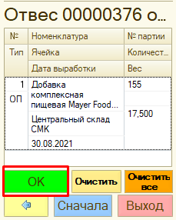 | Информация о номенклатуре в таре верна | Подтверждение нажатием кнопки «ОК»
4 | Актуализация остатков |  | Для актуализации веса | Нажать кнопку «Актуализировать»
 |  | 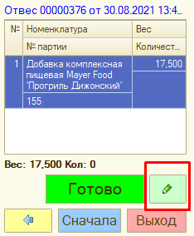 |  | Нажать на кнопку для изменения веса
5 | Взвешивание |  | Установить тару с сырьем на весах и зафиксировать вес | Сверить значения веса на весах и ТСД (оно должно быть одинаковым)
 |  | 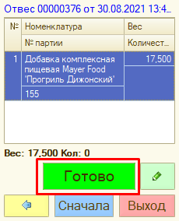 |  | Нажать кнопку «Готово»
6 | Очистка по партии | 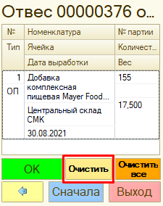 | Выбрать партию номенклатуры, которую необходимо удалить | Подтверждение нажатием кнопки «ОК»
 |  |  |  | Подтверждение нажатием кнопки «Да»
7 | Очистить все | 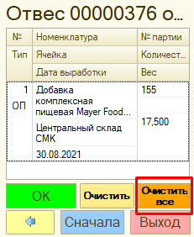 | Для полной очистки тары | Нажать «Очистить все»
8 | Вопрос |  |  | Подтверждение нажатием кнопки «Да»
9 | Причина очистки |  | Нажать кнопку «Выбрать» | Подтверждение нажатием кнопки
10 | Сканирование тары | 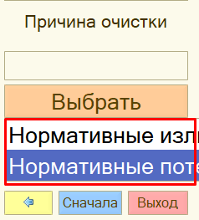 | Выбрать причину очистки | Подтвердить нажатием кнопки с причиной очистки
 |  | 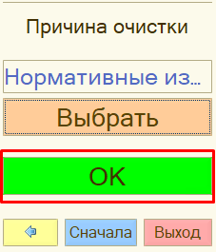 |  | Подтверждение нажатием кнопки «ОК»
11 | Следующее действие |  | Выбрать «Новая инвентаризация» или «Завершить» | Нажать необходимую кнопку

3.4 Работа в АРМ «Инвентаризация по заданию (ТСД)»
Шаг | Действие | Иллюстрация | Описание | Дополнение
1 | Выбор АРМа | 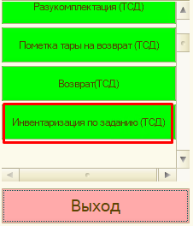 | Выбрать АРМ «Инвентаризация по заданию» | Подтверждение нажатием кнопки
2 | Выбор ячейки |  | Выбрать ячейку инвентаризации
 |  |  | Нажать кнопку «Выбрать» | Подтверждение нажатием кнопки
 |  | 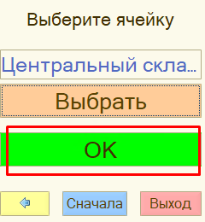 |  | Подтверждение нажатием кнопки «ОК»
3 | Сканирование штрих кодов паспортов |  | Отсканировать штрих – код тары | Навести сканер ТСД на штрих – код тары и нажать кнопку на рукоятке ТСД
4 | Изменение веса | 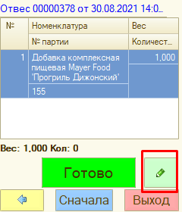 | Нажать на кнопку с карандашом | Подтверждение нажатием кнопки
5 | Взвешивание |  | Установить тару с сырьем на весах и зафиксировать вес | Сверить значения веса на весах и ТСД (оно должно быть одинаковым)
6 | Причина списания |  | Нажать кнопку «Выбрать» | Подтверждение нажатием кнопки
7 | Выбор причины списания |  | Выбрать причину списания | Подтверждение нажатием кнопки
 |  |  |  | Подтверждение нажатием кнопки «ОК»
8 | Финальное окно |  | Выбрать необходимое действие | Нажать необходимую кнопку

3.5 Работа в АРМ «Разукомплектование (ТСД)»
Шаг | Действие | Иллюстрация | Описание | Дополнение
 | Выбор АРМа | 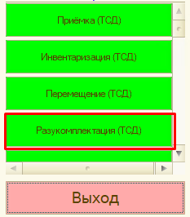 | Выбрать АРМ «Разукомплектование (ТСД)» | Подтвердить нажатием кнопки
 | Сканирование тары-источника | 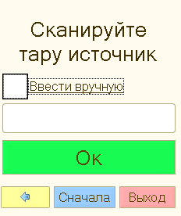 | Отсканировать паспорт специи | Навести сканер ТСД на штрих-код на паспорт специи и нажать кнопку на рукоятке ТСД
 |  | 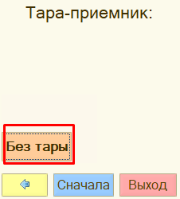 |  | Нажать кнопку «ОК» для подтверждения
 | Выбор режима разукомплектования | 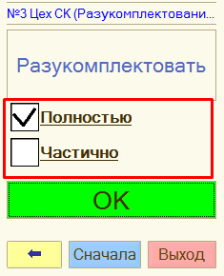 | Выбрать режим (нужный режим должен быть отмечен галочкой) | Нажать на выбранный режим
 | Разукомплектование полностью  (в том случае, если нужно разукомплектовать все остатки, которые есть на паспорте) |  | Нажать кнопку «Без тары» | Подтвердить нажатием кнопки
 | Выбор ячейки приемника | 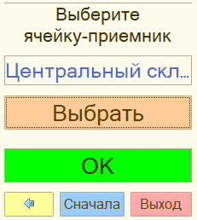 | Проверить правильность заполнения ячейки | Подтвердить нажатием кнопки «ОК»
 |  | 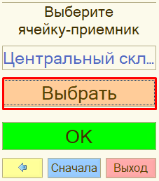 | Нажать кнопку «Выбрать» | Подтвердить нажатием кнопки
 |  | 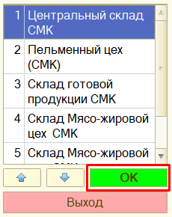 | Выбрать необходимую ячейку приеиник | 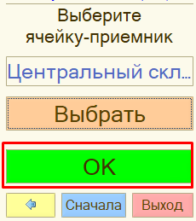
 |  |  | Нажать кнопку «ОК» | Подтвердить нажатием кнопки
 | Количество тарных мест | 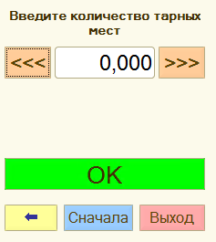 | Ввод количества упаковок (шт) | Подтвердить нажатием кнопки «ОК»
 | Взвешивание нетто | 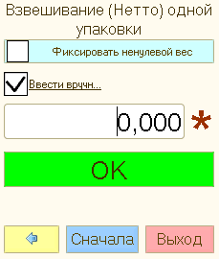 | Взвесить 1 упаковку | Сверить значения веса на весах и ТСД (оно должно быть одинаковым)
 | Информационное окно | 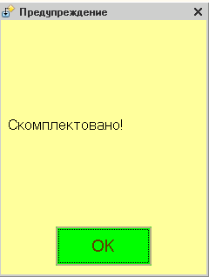 |  | Подтвердить нажатием кнопки «ОК»
 | Завершение разукомплектации | 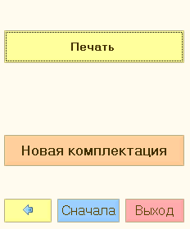 | Можно напечатать паспорт или начать новое разукомплектование
 | Разукомплектование частичное | 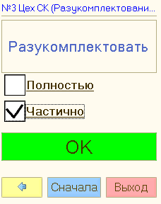 |  | Подтвердить нажатием кнопки «ОК»
 | Тара-приемник | 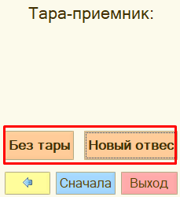 | Можно выбрать без тары или новый отвес
 | Выбор ячейки приемника | 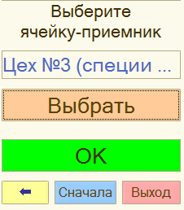 | Проверить правильность заполнения ячейки | Аналогично пунктам 6 -10

3.6 Возможные ошибки с ТСД
Проявление | Возможные причины | Способы устранения
Терминал не включается/Терминал отключается | Аккумулятор не полностью заряжен | Убедитесь, что аккумулятор полностью заряжен
 | Аккумулятор неправильно установлен | Убедитесь, что аккумулятор правильно установлен
 | Аккумулятор не исправен | Замените аккумулятор
На дисплее ничего не видно |  | Включить кнопку питания
Терминал не выполняет сканирование шк | Штрих код поврежден | Убедитесь в целостности ШК
 | Большое расстояние до объекта сканирования | Попробуйте выполнить сканирование с более близкого расстояния
 | Аккумуляторная батарея разряжена | Проверьте состояние аккумулятора
 | Потеря сети | Дождаться восстановления сети

3.7 Возможные ошибки в МЕS
Проявление | Иллюстрация | Возможные причины | Способы устранения
Ошибка при сканировании |  | Повторно отсканировали тару.  Неверная ячейка хранения сырья | Проверить ячейку хранения через инвентаризацию. Переместить сырье в правильную ячейку. При необходимости обратиться к ответственному лицу.
Ошибка при инвентаризации |  | Отсканирована тара из другой ячейки | Проверить ячейку хранения через инвентаризацию. Переместить сырье в правильную ячейку. При необходимости обратиться к ответственному лицу
Ошибка при сканировании |  | Нет привязки сырья к таре. | Обратиться к ответственному лицу.
Ошибка при сканировании |  | Повторное сканирование штрих – кода тары
Ошибка при сканировании |  | Нет привязки сырья к таре. | Обратиться к ответственному лицу.
Ошибка при приемке |  | Не указана номенклатура принимаемого сырья | Указать номенклатуру сырья, при необходимости обратиться к ответственному лицу
Ошибка при приемке |  | Не выбран поставщик | Указать поставщика, при необходимости обратиться к ответственному лицу
Ошибка при сканировании |  | Не выбрано направление движения | Указать направление движения
Ошибка при приемке |  | Не указано количество упаковок | Указать количество упаковок, при необходимости обратиться к ответственному лицу
Ошибка при сканировании |  | Не выбрана партия для очистки | Необходимо выделить партию сырья для очистки
Ошибка при перемещении |  | Не указана тара на перемещение | Отсканировать штрих – код тары к перемещению
Ошибка при сканировании |  | Нет остатков на отвесе | Проверить наличие остатков через АРМ «Инвентаризация»
Ошибка при сканировании |  | Неверный штрих-код тары или Тара помечена на удаление | Проверить штрих – код тары, при необходимости обратиться к ответственному лицу
Ошибка при взвешивании |  | Вес равен нулю | - Проверить отображение веса на весах;  - Отсканировать штрих – код весов  - При необходимости обратиться к ответственному лицу
Ошибка при сканировании |  | Тара в инвентаризируемой ячейке | Проверить ячейку хранения через инвентаризацию.  Закончить документ инвентаризации.  При необходимости обратиться к ответственному лицу

Блок приемка со складов

4.1 Работа в АРМ «Перемещение тары» (Приемка ТМЦ с Центрального склада СМК)
Шаг | Действие | Иллюстрация | Описание | Дополнение
1 | Выбор АРМа | 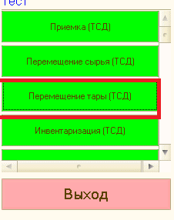 | Выбрать АРМ "Перемещение тары» | Подтвердить нажатием кнопки
2 | Выбор процесса | 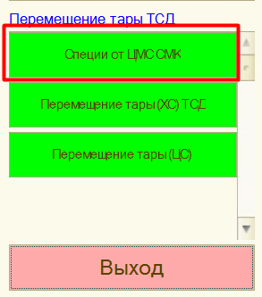 | Выбрать процесс «Специи от ЦМС СМК»» | Подтвердить нажатием кнопки
3 | Выбор номенклатуры | 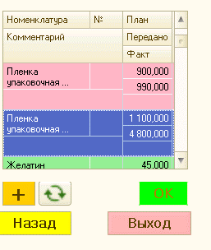 | Отсканировать штрих код на паспорте | Навести сканер ТСД на штрих-код на паспорте и нажать кнопку на рукоятке ТСД
4 | Сверить кол-во | 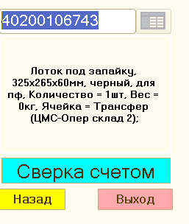 | Нажать кнопку "Сверка счетом"
4 |  | 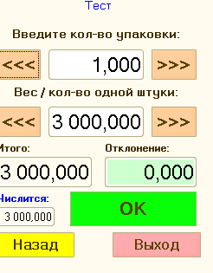 | Проверить указанное кол-во | Подтвердить нажатием кнопки «Ок»
5 | Завершение перемещения | 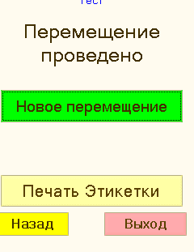 | Выбрать «Новое перемещение» или «Печать этикетки»

4.2 Работа в АРМ «Перемещение тары» (приемка мясосырья из Холодильного склада)
Шаг | Действие | Иллюстрация | Описание | Дополнение
1 | Выбор АРМа |  | Выбрать АРМ "Перемещение тары» | Подтвердить нажатием кнопки
2 | Выбор процесса | 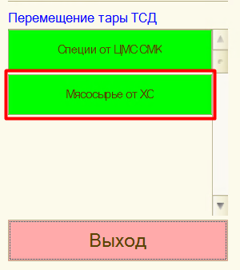 | Выбрать процесс «Мясосырье от ХС» | Подтвердить нажатием кнопки
3 | Выбор номенклатуры |  | Отсканировать штрихкод на паспорте | Навести сканер ТСД на штрих-код на паспорте и нажать кнопку на рукоятке ТСД
3 | Выбор направления движения и ячейки-приемника | 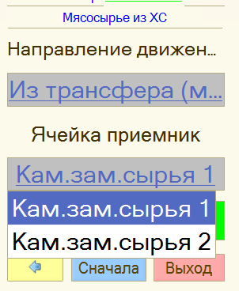 | Проверить правильность заполнения направления и ячейки | Подтвердить нажатием кнопки «Ок»
5 | Сверка веса | 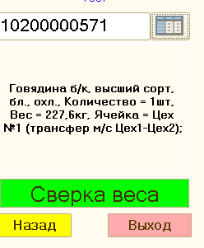 | Проверить правильность наименования и ячейки | Нажать кнопку «Сверка весом»
6 | Взвешивание сырья | 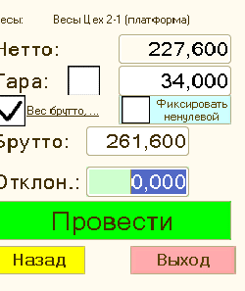 | Взвесить сырье, при допустимых значениях отклонения провести перемещение | Нажать кнопку «Провести»
7 | Завершение перемещения |  | Выбрать «Новое перемещение» или «Печать этикетки».

4.3 Возможные ошибки с ТСД
Проявление | Возможные причины | Способы устранения
Терминал не включается/Терминал отключается | Аккумулятор не полностью заряжен | Убедитесь, что аккумулятор полностью заряжен
 | Аккумулятор неправильно установлен | Убедитесь, что аккумулятор правильно установлен
 | Аккумулятор не исправен | Замените аккумулятор
На дисплее ничего не видно |  | Включить кнопку питания
Терминал не выполняет сканирование шк | Штрих код поврежден | Убедитесь в целостности ШК
 | Большое расстояние до объекта сканирования | Попробуйте выполнить сканирование с более близкого расстояния
 | Аккумуляторная батарея разряжена | Проверьте состояние аккумулятора
 | Потеря сети | Дождаться восстановления сети

4.4 Возможные ошибки в МЕS
Проявление | Иллюстрация | Возможные причины | Способы устранения
Ошибка при сканировании | 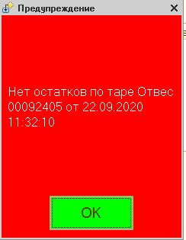 | Провели ошибочную зачистку тары | Убедитесь в правильности паспорта , при необходимости обратиться к ответственному лицу
Ошибка при сканировании | 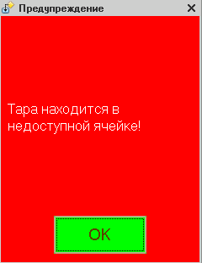 | Неверная ячейка хранения сырья | Проверить ячейку хранения через инвентаризацию. Переместить сырье в правильную ячейку. При необходимости обратиться к ответственному лицу
Ошибка при сканировании | 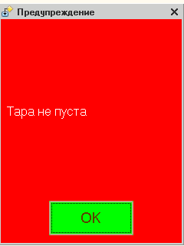 | На таре числится сырье | Очистить тару с помощью инвентаризации
Очистка тары | 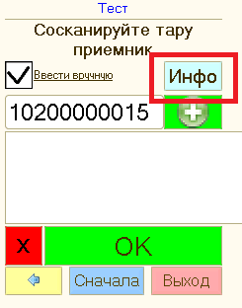 | Нажать кнопку "Инфо"
 | 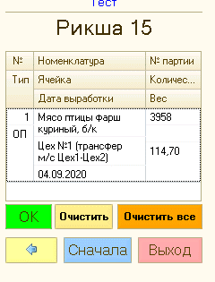 | Выделить сырье, нажав на наименование | Подтвердить кнопкой "ОК"
 | 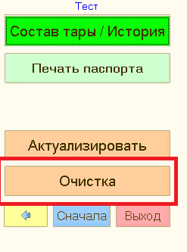 | Нажать " Очистка"
 | 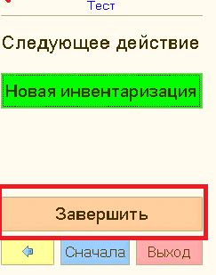 | Нажать "Завершить"

Блок Распаллечивание

5.1 Работа в АРМ «Распаллечивание»
Шаг | Действие | Иллюстрация | Описание | Дополнение
1 | Выбор АРМа | 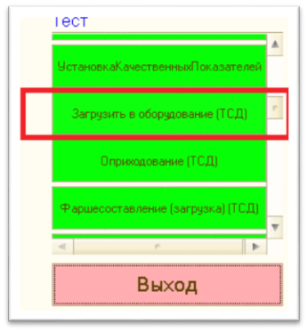 | Выбрать АРМ "Загрузить в оборудование | Подтвердить нажатием кнопки "Загрузить в оборудование"
2 | Выбор процесса | 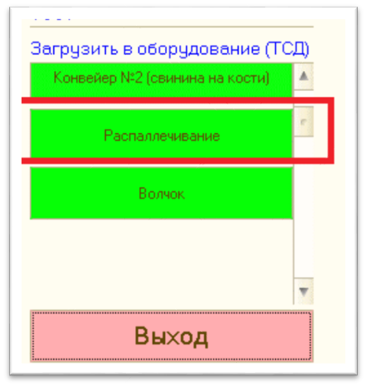 | Выбрать "Распаллечивание" | Подтвердить нажатием кнопки
3 | Загрузка сырья | 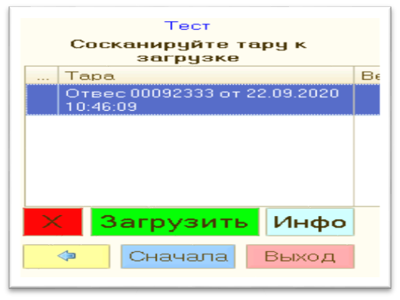 | Отсканировать паспорт сырья | Навести сканер ТСД на штрих-код на паспорте сырья и нажать кнопку на рукоятке ТСД
 |  | Нажать кнопку "Загрузить"
4 | Запуск технологической операции | 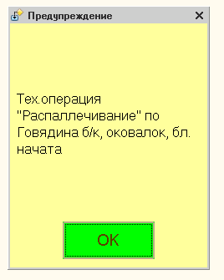 | Запуск технологической операции происходит автоматически
5 | Выгрузка сырья | 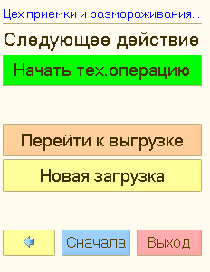 | Выбрать команду "Перейти к выгрузке" на ТСД | Подтвердить нажатием кнопки
6 |  | 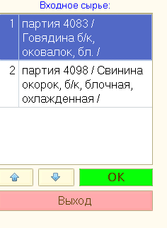 | Выбрать сырье, которое будет выгружаться | Подтвердить нажатием кнопки "ОК"
 | Выбор режима выгрузки | 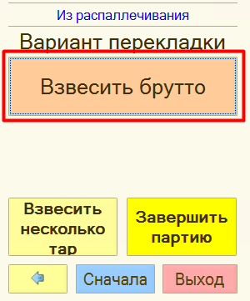 | Выбрать режим выгрузки. Если в одну тару, то «Взвесить Брутто», если в несколько, например, стопка ящиков, то «Взвесить несколько тар» | Подтвердить нажатием кнопки "ОК"
7 |  | 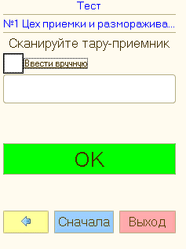 | Отсканировать штрих-код тары | Навести сканер ТСД на штрих-код на таре, в которую будет выгружено данное сырье, и нажать кнопку на рукоятке ТСД
8 |  | 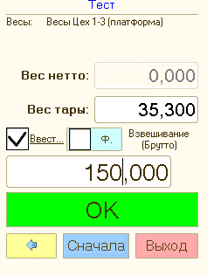 | Зафиксировать вес тары | Подтвердить нажатием кнопки "ОК"
9 |  | 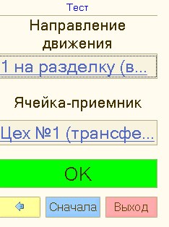 | Проверить правильность заполнения направления движения и ячейки-приемника | Подтвердить правильность заполнения нажатием кнопки "ОК"
10 | Напечатать паспорт | 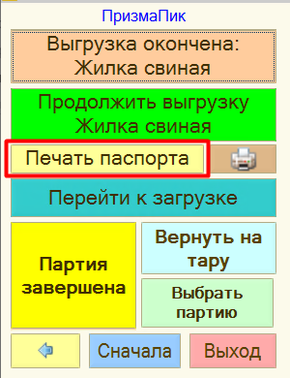 | Выбрать кнопку "Печать паспорта»" | Подтвердить нажатием кнопки
11 | Завершение выгрузки сырья | 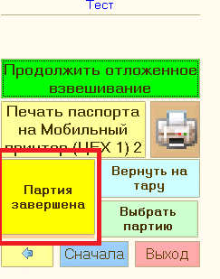 | После взвешивания всех тар | Нажать кнопку "партия завершена"
12 | Зафиксировать отклонения | 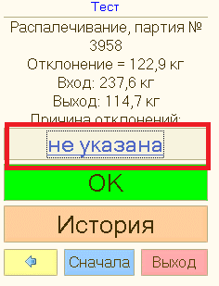 | Нажать кнопку " Не указана"  Указать причину отклонений из списка | Нажать кнопку " Не указана"
13 |  | 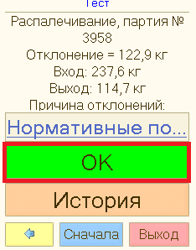 | Выбрать из списка причину | Подтвердить нажатием кнопки "Ок"
14 |  | 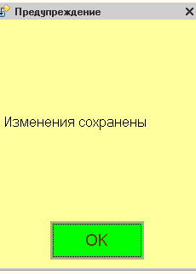 | Изменения сохранены | Подтвердить нажатием кнопки "Ок"

5.2 Возможные ошибки с ТСД
Проявление | Возможные причины | Способы устранения
Терминал не включается/Терминал отключается | Аккумулятор не полностью заряжен | Убедитесь, что аккумулятор полностью заряжен
 | Аккумулятор неправильно установлен | Убедитесь, что аккумулятор правильно установлен
 | Аккумулятор не исправен | Замените аккумулятор
На дисплее ничего не видно |  | Включить кнопку питания
Терминал не выполняет сканирование шк | Штрих код поврежден | Убедитесь в целостности ШК
 | Большое расстояние до объекта сканирования | Попробуйте выполнить сканирование с более близкого расстояния
 | Аккумуляторная батарея разряжена | Проверьте состояние аккумулятора
 | Потеря сети | Дождаться восстановления сети

5.3 Возможные ошибки в МЕS
Проявление | Иллюстрация | Возможные причины | Способы устранения
Ошибка при сканировании |  | На сырье указан неправильный паспорт | Убедитесь в правильности паспорта , при необходимости обратиться к ответственному лицу
Ошибка при сканировании |  | Неверная ячейка хранения сырья | Проверить ячейку хранения через инвентаризацию. Переместить сырье в правильную ячейку. При необходимости обратиться к ответственному лицу
Ошибка при сканировании | 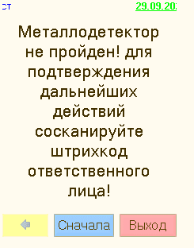 | Не пройден металлодектор | Необходимо перед распаллечиванием проверить сырье на металлодетекторе
Ошибка при сканировании | 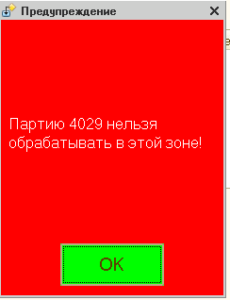 | Не загружается сырье в данное оборудование | Выбрать загрузку в другое оборудование
Ошибка при сканировании |  | На таре числится сырье | Очистить тару с помощью инвентаризации
Очистка тары |  | Нажать кнопку "Инфо"
 |  | Выделить сырье, нажав на наименование | Подтвердить кнопкой "ОК"
 |  | Нажать " Очистка"
 |  | Нажать "Завершить"

Блок Размораживание

6.1 Работа в АРМ «Размораживание»
Шаг | Действие | Иллюстрация | Описание | Дополнение
1 | Выбор АРМа |  | Выбрать АРМ "Загрузить в оборудование | Подтвердить нажатием кнопки "Загрузить в оборудование"
2 | Выбор процесса | 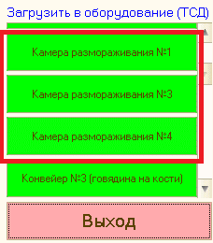 | Выбрать камеру, в которую будет загружено сырье | Подтвердить нажатием кнопки
3 | Загрузка сырья |  | Отсканировать паспорт сырья | Навести сканер ТСД на штрих-код на паспорте сырья и нажать кнопку на рукоятке ТСД
 |  | Нажать кнопку "Загрузить"
4 | Запуск технологической операции |  | Запуск технологической операции происходит автоматически
5 | Выгрузка сырья |  | Выбрать команду "Перейти к выгрузке" на ТСД | Подтвердить нажатием кнопки
6 |  |  | Выбрать сырье, которое будет выгружаться | Подтвердить нажатием кнопки "ОК"
 | Выбор режима выгрузки |  | Выбрать режим выгрузки. Если в одну тару, то «Взвесить Брутто», если в несколько, например, стопка ящиков, то «Взвесить несколько тар» | Подтвердить нажатием кнопки "ОК"
7 |  |  | Отсканировать штрих-код тары | Навести сканер ТСД на штрих-код на таре, в которую будет выгружено данное сырье, и нажать кнопку на рукоятке ТСД
8 |  |  | Зафиксировать вес тары | Подтвердить нажатием кнопки "ОК"
9 |  |  | Проверить правильность заполнения направления движения и ячейки-приемника | Подтвердить правильность заполнения нажатием кнопки "ОК"
10 | Напечатать паспорт |  | Выбрать кнопку "Печать паспорта»" | Подтвердить нажатием кнопки
11 | Завершение выгрузки сырья |  | После взвешивания всех тар | Нажать кнопку "партия завершена"
12 | Зафиксировать отклонения |  | Нажать кнопку " Не указана"  Указать причину отклонений из списка | Нажать кнопку " Не указана"
13 |  |  | Выбрать из списка причину | Подтвердить нажатием кнопки "Ок"
14 |  |  | Изменения сохранены | Подтвердить нажатием кнопки "Ок"

6.2 Возможные ошибки с ТСД
Проявление | Возможные причины | Способы устранения
Терминал не включается/Терминал отключается | Аккумулятор не полностью заряжен | Убедитесь, что аккумулятор полностью заряжен
 | Аккумулятор неправильно установлен | Убедитесь, что аккумулятор правильно установлен
 | Аккумулятор не исправен | Замените аккумулятор
На дисплее ничего не видно |  | Включить кнопку питания
Терминал не выполняет сканирование шк | Штрих код поврежден | Убедитесь в целостности ШК
 | Большое расстояние до объекта сканирования | Попробуйте выполнить сканирование с более близкого расстояния
 | Аккумуляторная батарея разряжена | Проверьте состояние аккумулятора
 | Потеря сети | Дождаться восстановления сети

6.3 Возможные ошибки в МЕS
Проявление | Иллюстрация | Возможные причины | Способы устранения
Ошибка при сканировании |  | На сырье указан неправильный паспорт | Убедитесь в правильности паспорта , при необходимости обратиться к ответственному лицу
Ошибка при сканировании |  | Неверная ячейка хранения сырья | Проверить ячейку хранения через инвентаризацию. Переместить сырье в правильную ячейку. При необходимости обратиться к ответственному лицу
Ошибка при сканировании |  | Не пройден металлодектор | Необходимо перед распаллечиванием проверить сырье на металлодетекторе
Ошибка при сканировании |  | Не загружается сырье в данное оборудование | Выбрать загрузку в другое оборудование
Ошибка при сканировании |  | На таре числится сырье | Очистить тару с помощью инвентаризации
Очистка тары |  | Нажать кнопку "Инфо"
 |  | Выделить сырье, нажав на наименование | Подтвердить кнопкой "ОК"
 |  | Нажать " Очистка"
 |  | Нажать "Завершить"

- Блок Наборы специй

7.1 Работа в АРМ «Составление наборов специй (ППК)»
Шаг | Действие | Иллюстрация | Описание | Дополнение
1 | Выбор АРМа | 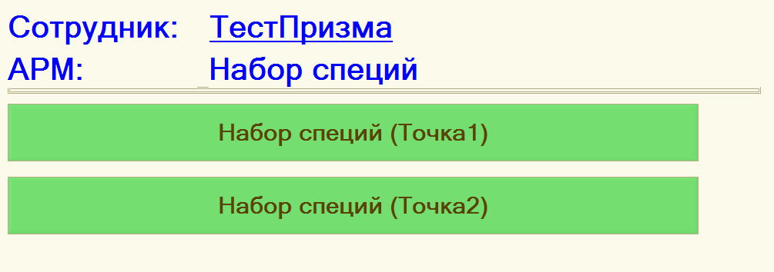 | Выбрать АРМ «Составление набора специй (ППК)» | Подтвердить нажатием кнопки
2 | Выбор номенклатуры | 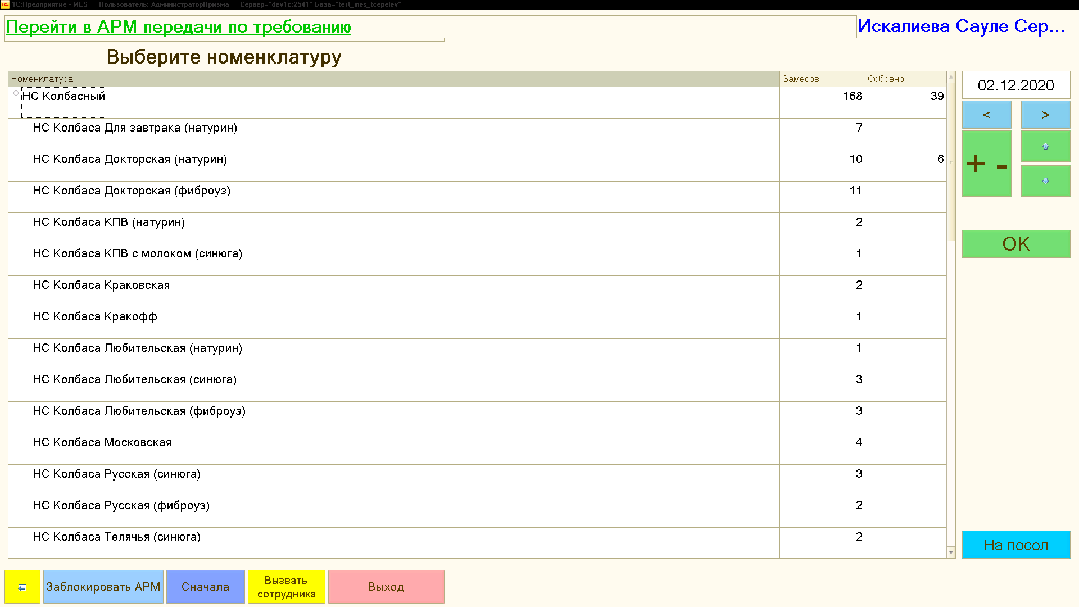 | Выбрать номенклатуры, для которой будет сбор специй | Подтвердить нажатием кнопки «ОК»
3 | Выбор задания и номера замеса | 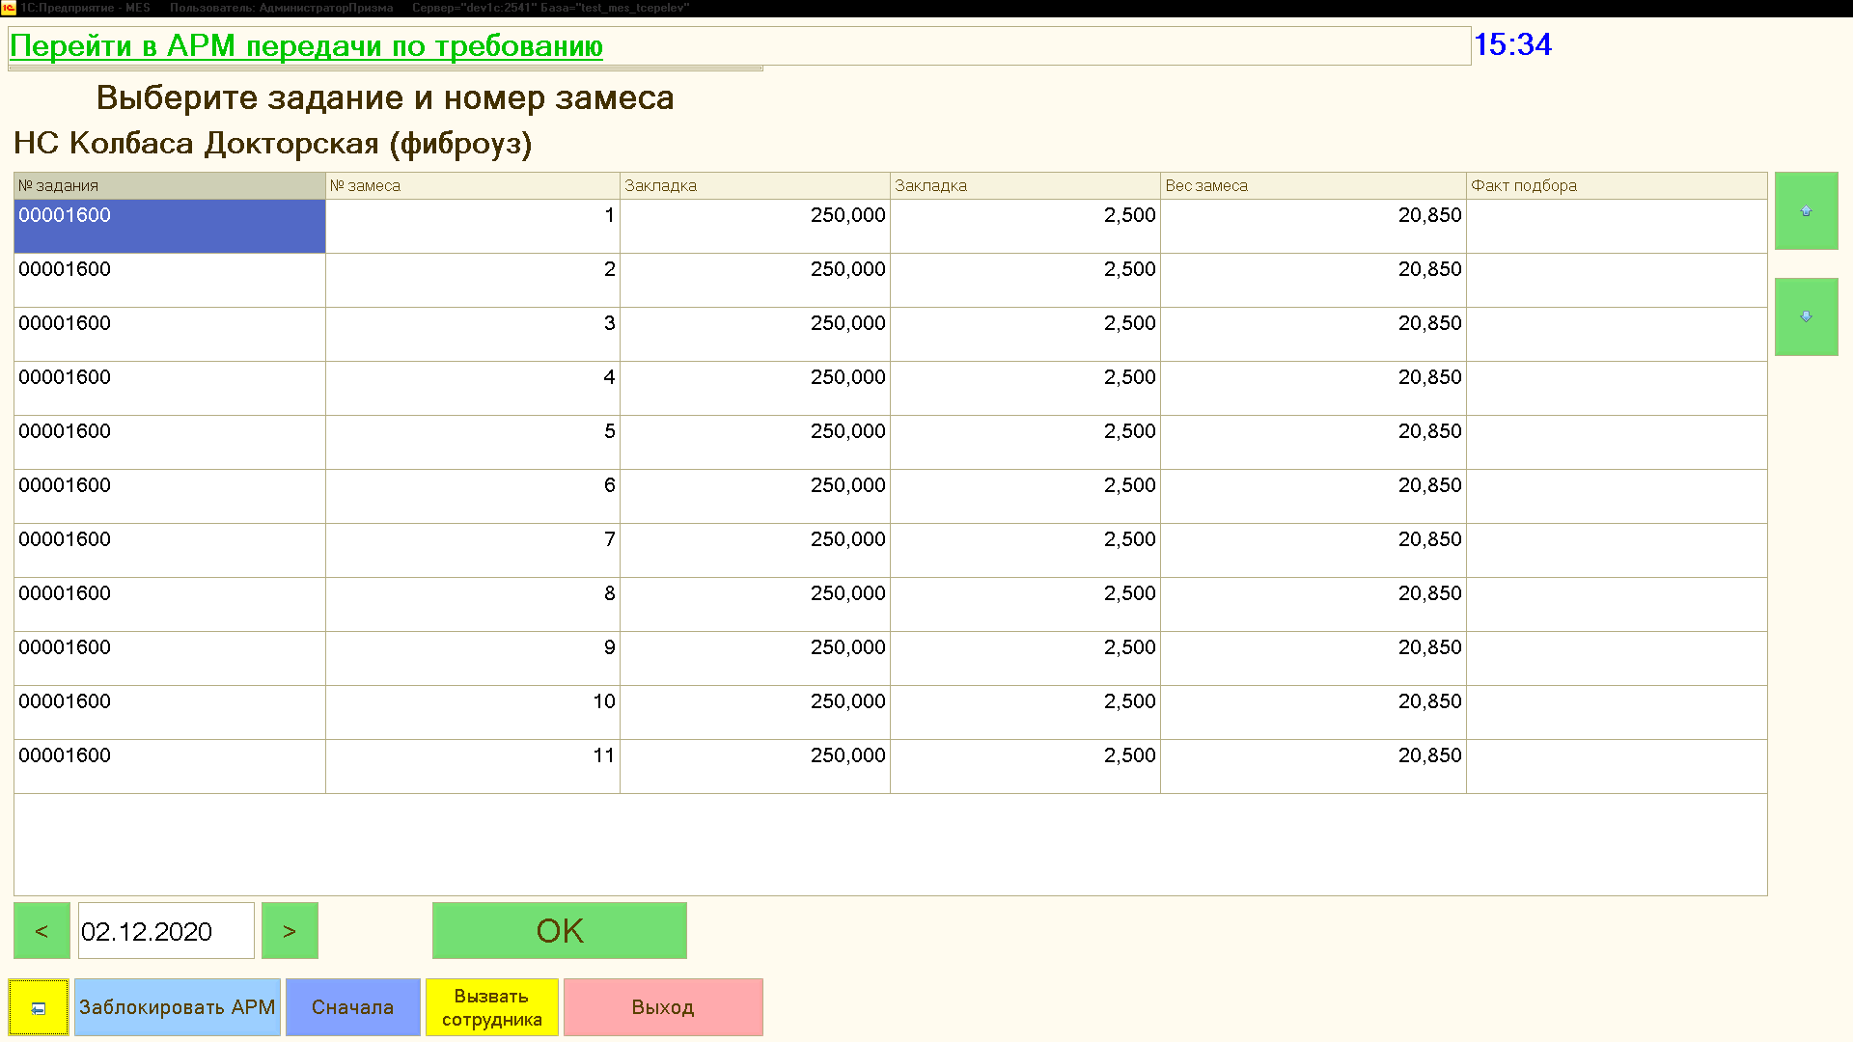 | Выбрать задание и номер замеса | Подтвердить нажатием кнопки «ОК»
4 | Выбор направления движения и ячейки-приемника | 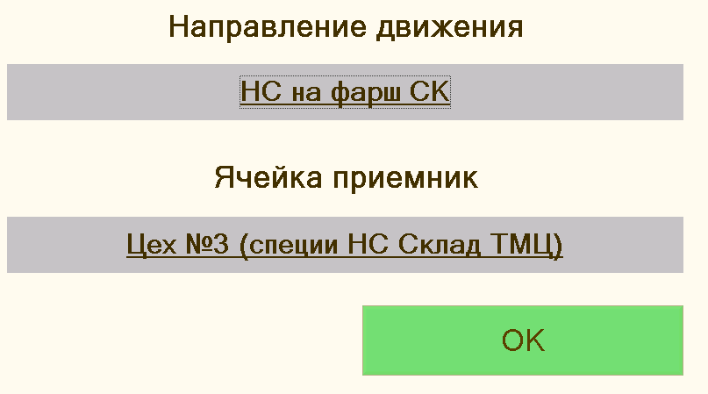 | Выбрать направления движения и ячейки-приемника | Подтвердить нажатием кнопки «ОК»
5 | Тарирование тары приемника | 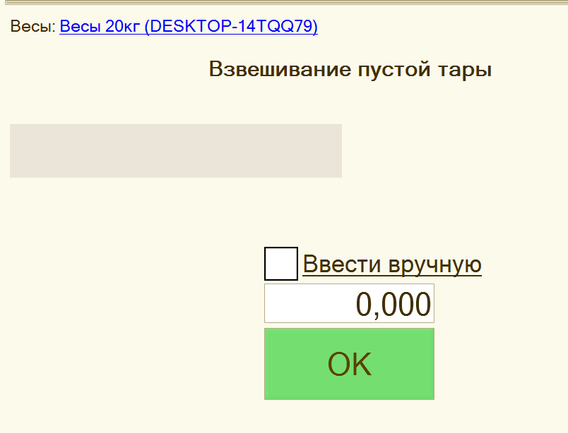 | Дождаться стабилизации веса | Нажать кнопку «Ок»
6 | Сканирование тары со специями | 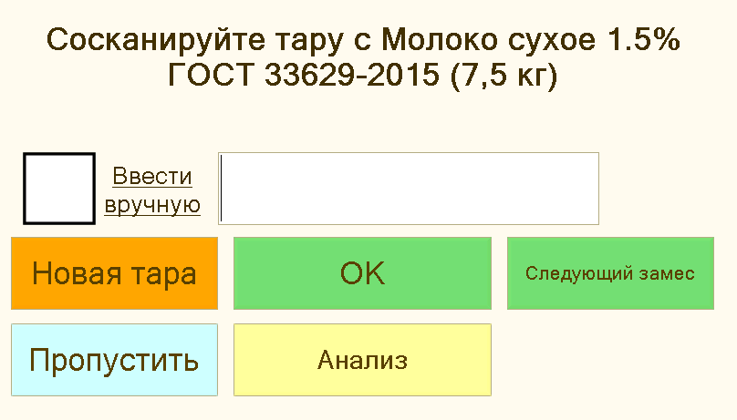 | Отсканировать штрих-код специи
7 | Взвешивание специи | 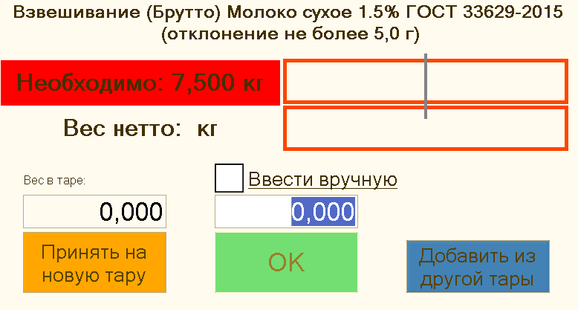 | Набрать необходимое количество специи
8 | Добавление из другой тары | 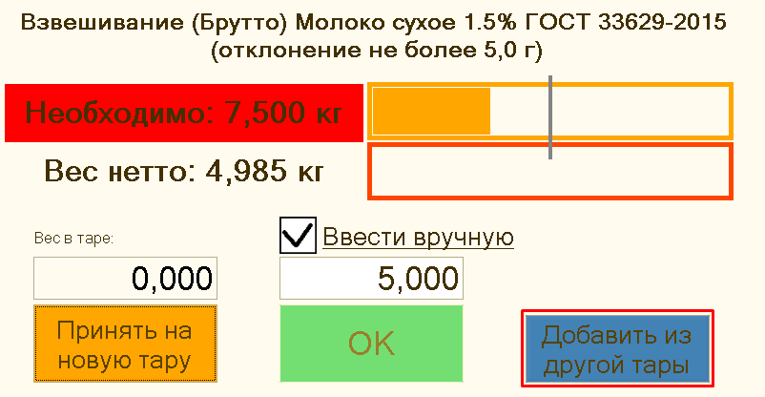 | Нажать кнопку «Добавить из другой тары» (пакета)
 |  | 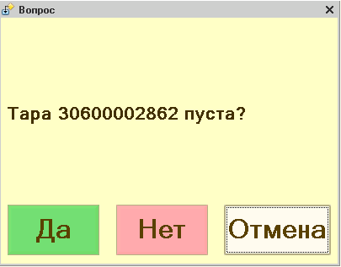 | Нажать кнопку «Да» или «Нет»
 |  | 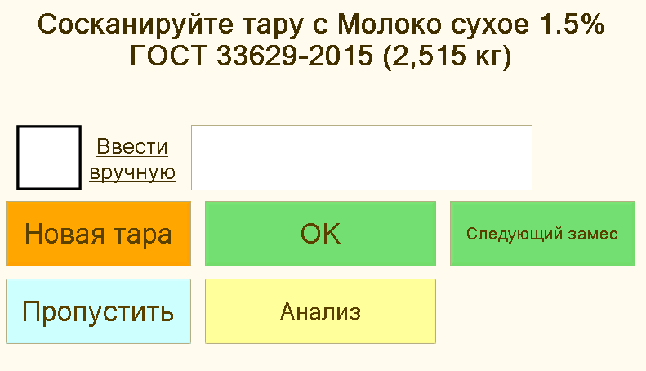 | Аналогично пунктам 6 – 7
9 |  | 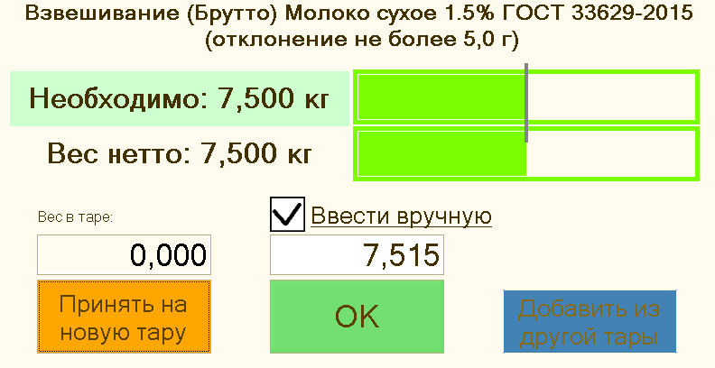 | Верхняя и нижняя шкалы должны быть зеленого цвета | Когда обе шкалы зеленые нажимаем кнопку «ОК»
10 | Подбор другой специи | 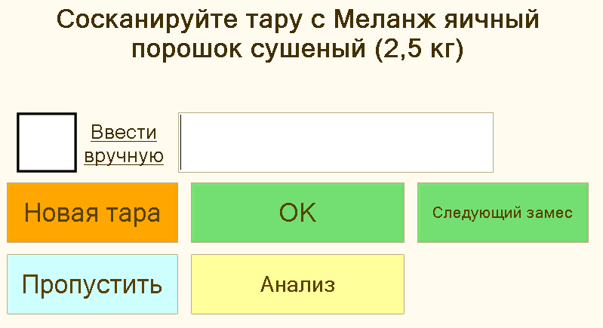 | Аналогично пунктам 6 – 9
11 | Смена тары (пакета) | 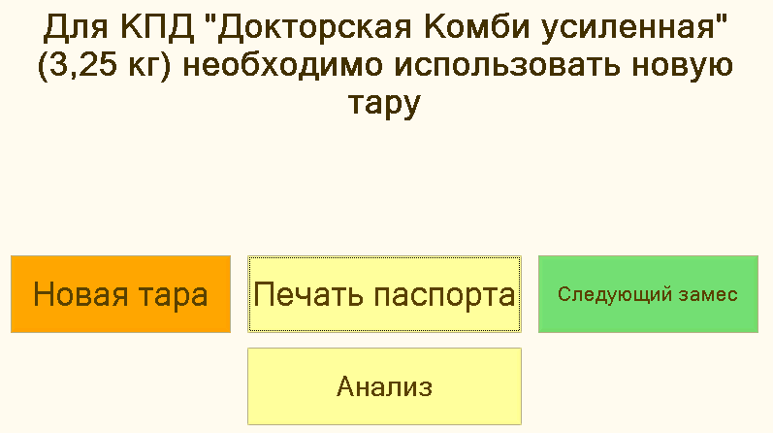 | Нажать кнопку «Новая тара» | Аналогично пунктам 6 – 9
12 | Выбор действий | 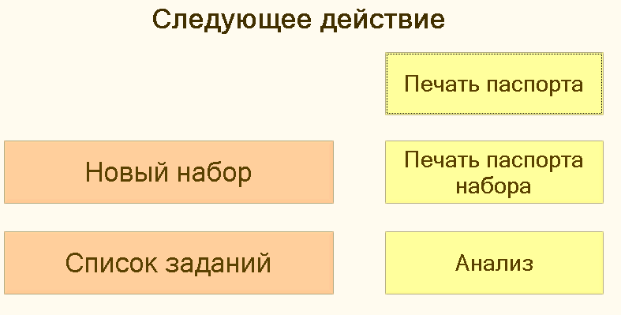 | Выбрать необходимые действия | Выбрать напечатать паспорт или перейти к заданию

7.2 Возможные ошибки в МЕS
Проявление | Иллюстрация | Возможные причины | Способы устранения
Ошибка при сканировании | 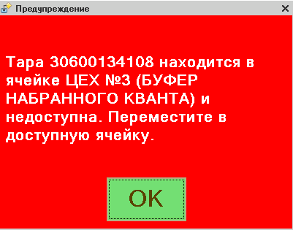 | Неверная ячейка хранения сырья | Проверить ячейку хранения через инвентаризацию. Переместить сырье в правильную ячейку. При необходимости обратиться к ответственному лицу
Ошибка при сканировании | 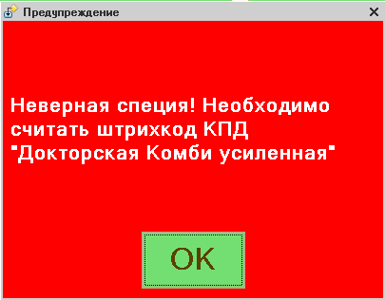 | Использование номенклатуры специи не по заданию | Проверить номенклатуру специй
Ошибка при сканировании | 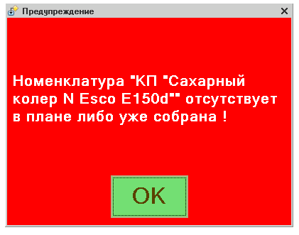 | Нет остатков по таре | Проверить остатки по таре с помощью АРМа «Инвентаризации», при необходимости обратиться к ответственному лицу

- Блок Измельчение

8.1 Работа на волчке (загрузка и выгрузка сырья) (ТСД)
Шаг | Действие | Иллюстрация | Описание | Дополнение
1 | Выбор АРМа |  | Выбрать АРМ "Загрузить в оборудование | Подтвердить нажатием кнопки "Загрузить в оборудование"
2 | Выбор оборудования | 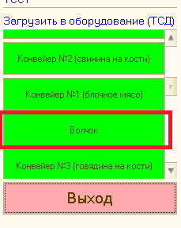 | Выбрать «Волчок» | Подтвердить нажатием кнопки
3 | Загрузка сырья | 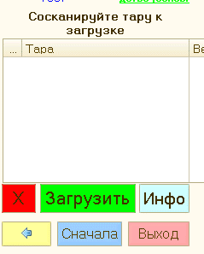 | Отсканировать тару с сырьем | Навести сканер ТСД на штрих-код на паспорте сырья и нажать кнопку на рукоятке ТСД
 |  | 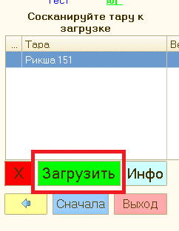 |  | Нажать кнопку «Загрузить»
 | Выбор выходного продукта | 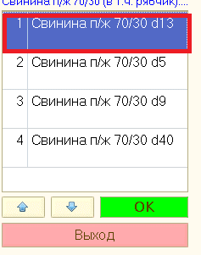 | Выбрать строку с необходимой номенклатурой | Подтвердить нажатием кнопки «Ок»
 | Технологическая операция начинается автоматически | 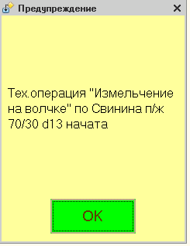
4 | Выгрузка сырья из волчка | 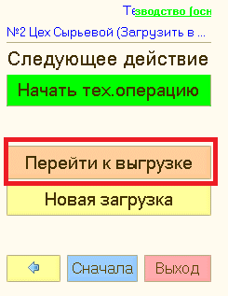 | Выбрать «Перейти к выгрузке»
 |  |  | Выбрать способ перекладки
4А | Без взвешивания | 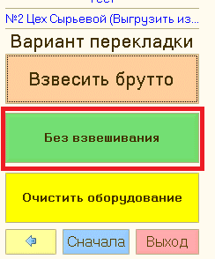 | Выбрать «Без взвешивания»
4А | Выбор тары-приемника( в нее выгружается сырье) | 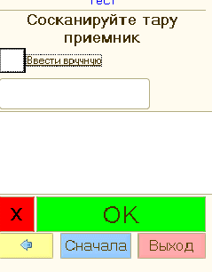 | Отсканировать штрих-код тары | Подтвердить нажатием кнопки «Ок»
4А | Выбор направления движения и ячейки-приемника | 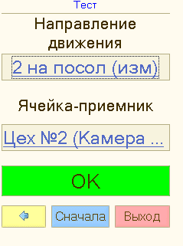 | Проверить правильность заполнения | Подтвердить нажатием кнопки
4А | Продолжить выгрузку | 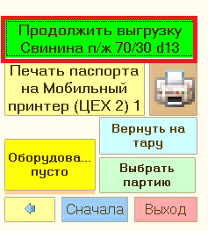 | Выбрать «Продолжить выгрузку»
4А | Завершить выгрузку |  | Выбрать «Оборудование пусто»
4Б | Взвесить брутто | 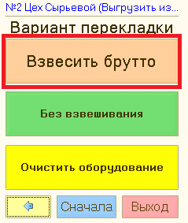 | Выбрать «Взвесить брутто»
4Б | Выбрать тару –приемник (в нее будет выгружаться сырье) |  | Отсканировать штрих-код тары | Подтвердить нажатием кнопки «Ок»
4Б | Взвешивание сырья | 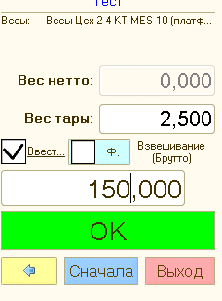 | Зафиксировать вес сырья , проверить правильность заполнения веса тары | Подтвердить нажатием кнопки «Ок»
4Б | Выбрать направление движения и ячейку-приемник |  | Проверить правильность заполнения направления движения и ячейки | Подтвердить нажатием кнопки «Ок»
4Б | Закончить выгрузку |  | Выбрать «Оборудование пусто»
4Б | Сообщение о величине отклонений | 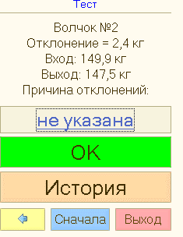
4Б | Указать причину отклонений | 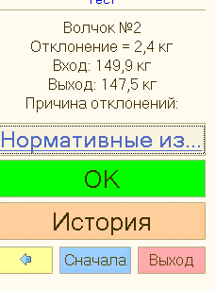 | Нажать «Не указана» и из списка выбрать причину | Подтвердить нажатием кнопки «Ок»
5 | Изменения сохранены | 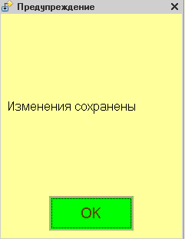

8.2 Возможные ошибки с ТСД
Проявление | Возможные причины | Способы устранения
Терминал не включается/Терминал отключается | Аккумулятор не полностью заряжен | Убедитесь, что аккумулятор полностью заряжен
 | Аккумулятор неправильно установлен | Убедитесь, что аккумулятор правильно установлен
 | Аккумулятор не исправен | Замените аккумулятор
На дисплее ничего не видно |  | Включить кнопку питания
Терминал не выполняет сканирование шк | Штрих код поврежден | Убедитесь в целостности ШК
 | Большое расстояние до объекта сканирования | Попробуйте выполнить сканирование с более близкого расстояния
 | Аккумуляторная батарея разряжена | Проверьте состояние аккумулятора
 | Потеря сети | Дождаться восстановления сети

8.3 Возможные ошибки в МЕS
Проявление | Иллюстрация | Возможные причины | Способы устранения
Отсутствует выходной продукт | 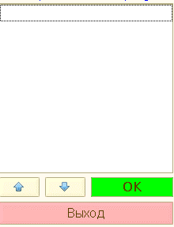 | Отсутствует спецификация на данное сырье | Необходимо обратиться к ответственному лицу
Ошибка при сканировании |  | Неверная ячейка хранения сырья | Проверить ячейку хранения через инвентаризацию. Переместить сырье в правильную ячейку. При необходимости обратиться к ответственному лицу
Ошибка при сканировании | 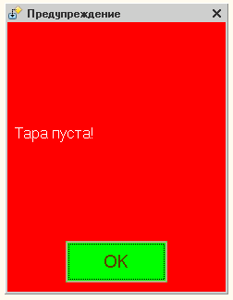 | Проведена инвентаризация по таре | Проверить остатки по таре с помощью АРМа «Инвентаризации», при необходимости обратиться к ответственному лицу
Ошибка при сканировании |  | В таре числится сырье | Очистить тару с помощью инвентаризации
Очистка тары |  | Нажать кнопку "Инфо"
 |  | Выделить сырье, нажав на наименование
 |  | Подтвердить кнопкой "ОК"
 |  | Нажать " Очистка"
 |  | Нажать "Завершить"

- Блок Мясные наборы

9.1 Работа в АРМ «Сбор МИКС»
Шаг | Действие | Иллюстрация | Описание | Дополнение
1 | Выбор АРМа | 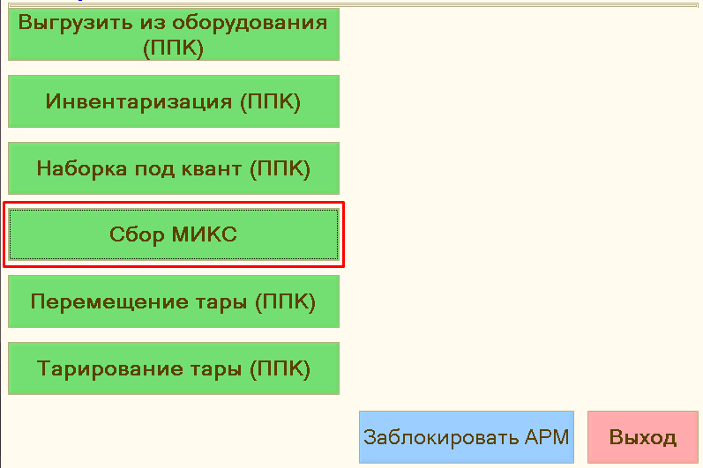 | Выбрать АРМ «Сбор МИКС» | Подтвердить нажатием кнопки «Сбор МИКС»
2 | Выбор задания | 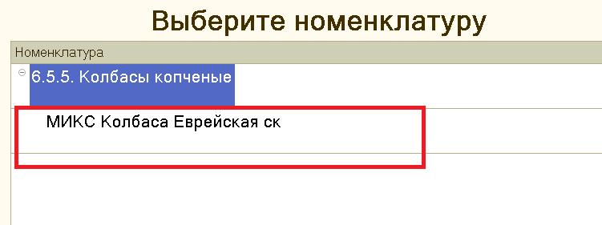 | Из списка наименований выбрать, необходимую номенклатуру | Подтвердить нажатием кнопки
3 | Выбор номера замеса | 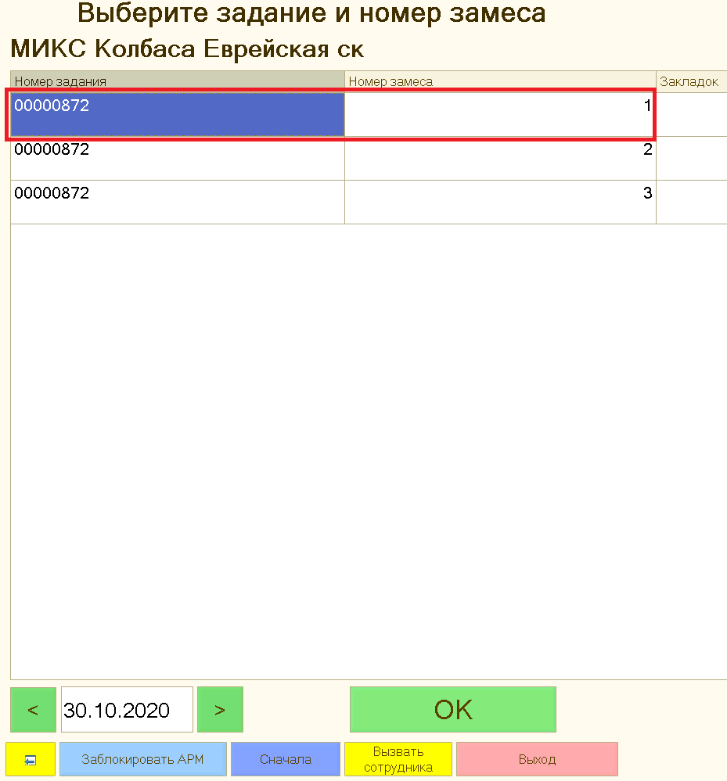 | Выбрать замес | Выбираем номер замеса (в любом порядке) и подтверждаем выбор кнопкой «ОК»
4 | Выбор сырья | 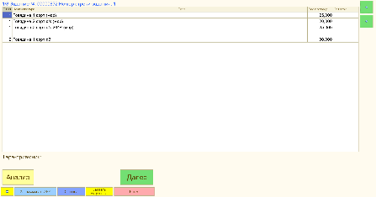 | Выбрать сырье, которое будем набирать | Нажимаем кнопку «Далее»
5 | Выбор тары - приемника | 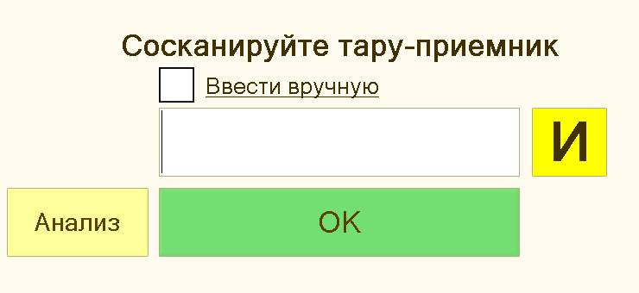 | Отсканировать штрих-код тары | Навести сканер на штрих-код тары (в которую будет собираться МИКС)
 | Убрать лишнее сырье из тары-приемника | 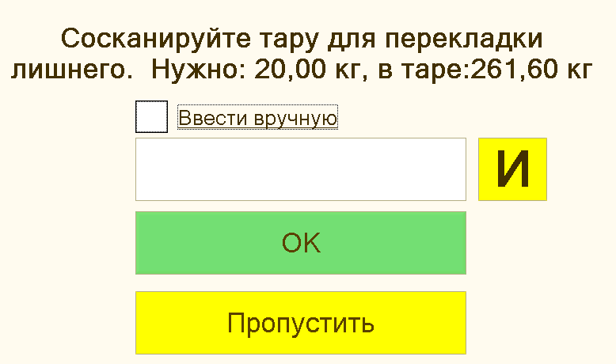 | Отсканировать штрих-код тары | Навести сканер на штрих-код тары (в которую лишнее будем перекладывать)
6 | Выбор тары-источника | 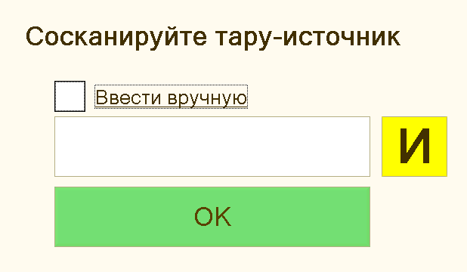 | Отсканировать штрих-код тары | Навести сканер на штрих-код тары (из которой будет собираться сырье)
7 | Взвешивание сырья | 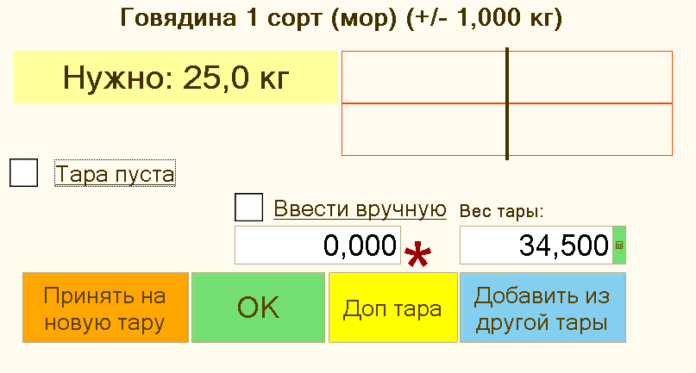 | Набрать необходимое количество сырья
 |  | 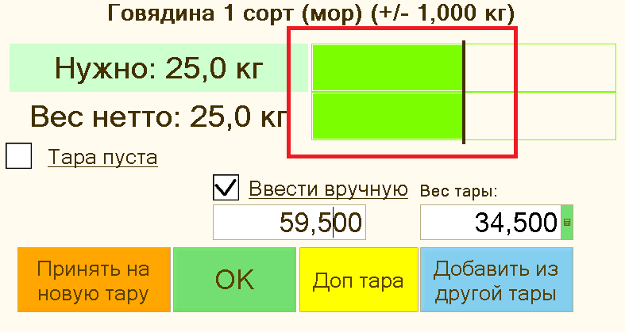 | Верхняя и нижняя шкалы должны быть зеленого цвета
8 | Выбор действий |  | Нажать кнопку «Продолжить»
9 | Выбор сырья | 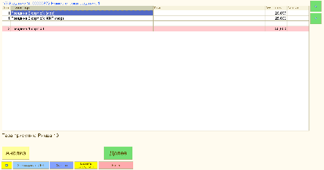 | Отсканировать штрих-код тары с сырьем из списка
10 |  |  | Повторить пункт 7
11 | Изменить тару-приемник или этап | 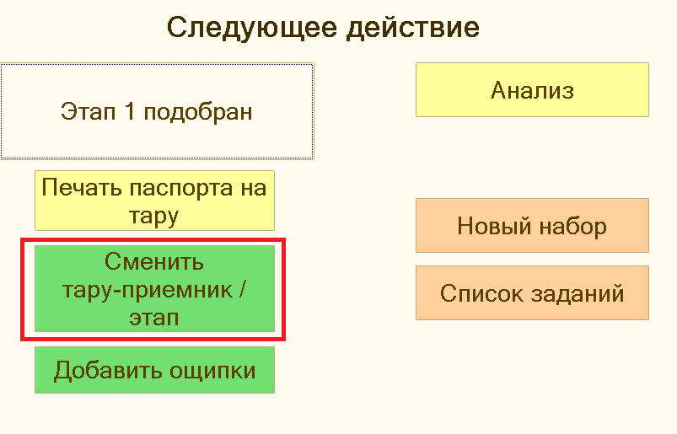 | Выбрать «Сменить тару приемник/этап» | Нажать кнопку для
12 | Выбор сырья | 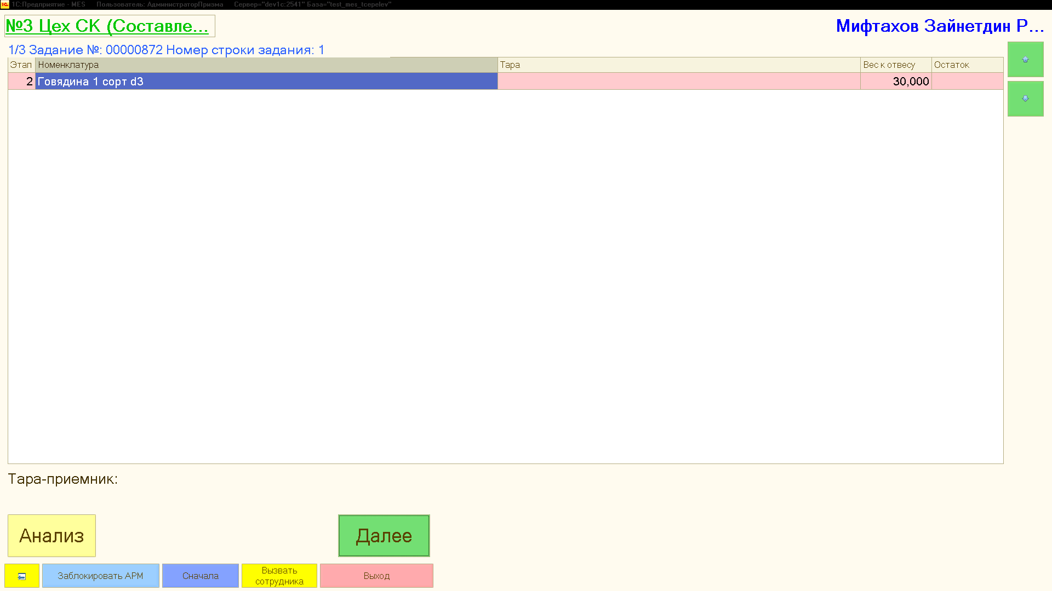 | Выбрать сырье, которое будем набирать | Нажать кнопку «Далее»
13 | Выбор тары - приемника |  | Отсканировать штрих-код тары | Навести сканер на штрих-код тары (в которой есть необходимое сырье)
14 |  |  | Аналогично пункт 7-8
15 | Завершение набора | 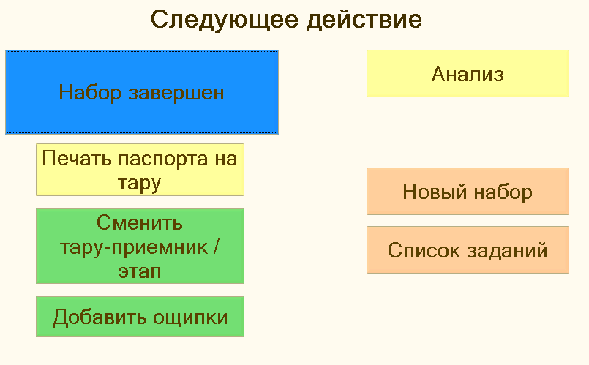 | Выбрать печать паспорта или перейти к заданию

9.2 Возможные ошибки в МЕS
Проявление | Иллюстрация | Возможные причины | Способы устранения
Ошибка при сканировании |  | Неверная ячейка хранения сырья | Проверить ячейку хранения через инвентаризацию. Переместить сырье в правильную ячейку. При необходимости обратиться к ответственному лицу
Ошибка при сканировании | 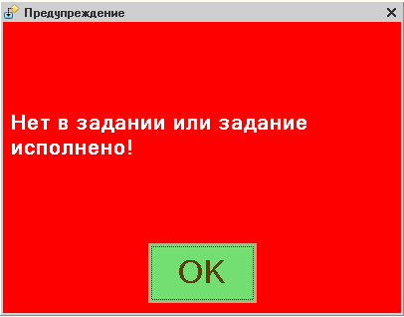 | Использование номенклатуры сырья не по заданию | Проверить номенклатуру сырья, при необходимости обратиться к ответственному лицу
Ошибка при сканировании |  | Нет остатков по таре | Проверить остатки по таре с помощью АРМа «Инвентаризации», при необходимости обратиться к ответственному лицу
Ошибка при сканировании | 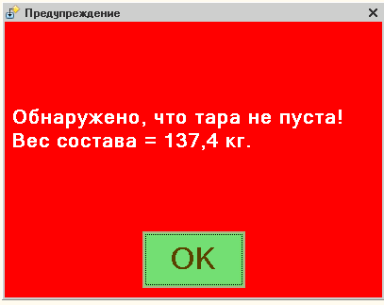 | На таре числится сырье | Очистить тару с помощью инвентаризации
Очистка тары |  | Нажать кнопку "Инфо"
 |  | Выделить сырье, нажав на наименование
 |  | Подтвердить кнопкой "ОК"
 |  | Нажать " Очистка"
 |  | Нажать "Завершить"

- Блок Фаршесоставление

10.1 Работа на фаршемешалке (Фаршесоставление (загрузка)) (ТСД)
Шаг | Действие | Иллюстрация |  | Описание | Дополнение
1 | Выбор АРМа | 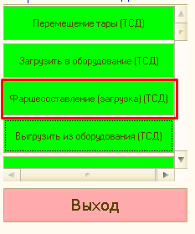 |  | Выбрать АРМ «Фаршесоставление (загрузка)(ТСД)» | Подтвердить нажатием кнопки
2 | Выбор даты задания и оборудования | 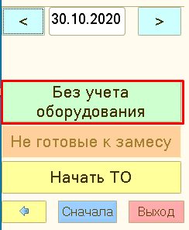 |  | Выбрать «Без учета оборудования» | Подтвердить нажатием кнопки
3 | Выбор номенклатуры | 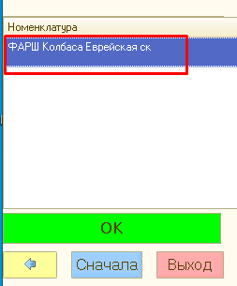 |  | Выбрать номенклатуру | Подтверждаем нажатием «ОК»
4 | Загрузка сырья | 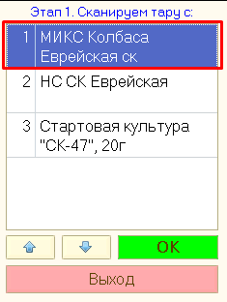 |  | Выбрать МИКС | Подтвердить нажатием кнопку «ОК»
5 | Выбор тары 1 этапа | 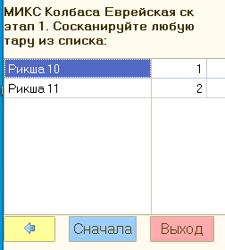 | Из списка выбрать любую тару и отсканировать штрих-код |  | Навести сканер ТСД на штрих-код тары
6 | Выбор тары 2 этапа | 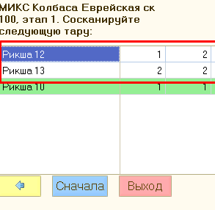 | Аналогично пункту 5
7 | Загрузка специй | 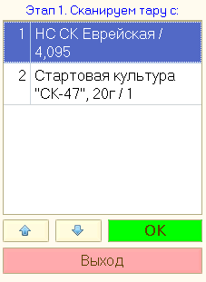 | Выбрать набор специй |  | Нажать кнопку «ОК»
8 | Сканирование специй 1 этапа | 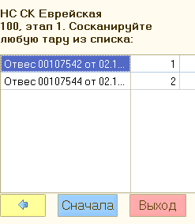 | Из списка выбрать любой отвес специй и отсканировать штрих-код |  | Навести сканер ТСД на штрих-код на паспорте
9 | Сканирование специй 2 этапа | 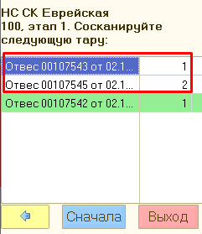 | Из списка выбрать любой отвес специй и отсканировать штрих-код |  | Навести сканер ТСД на штрих-код на паспорте
10 | Ввод последнего компонента | 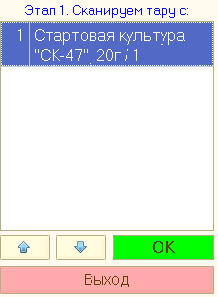 | Выбрать стартовую культуру |  | Подтверждение нажатием кнопки «ОК»
 |  | 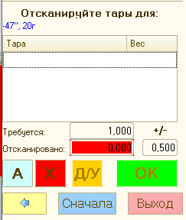 | Отсканировать паспорт стартовой культуры |  | Навести сканер ТСД на штрих-код на паспорте
 |  | 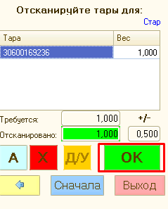 |  |  | Подтвердить нажатием «ОК»
 | Технологическая операция начата | 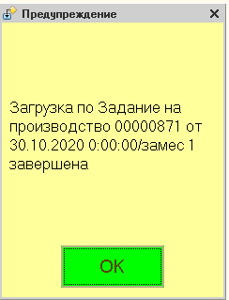 | Появляется информационное окно |  | Подтвердить нажатием кнопки «ОК»

Работа в АРМ «Выгрузка из оборудования (ТСД)» (Куттер СК)
Шаг | Действие | Иллюстрация | Описание | Дополнение
1 | Выбор АРМа | 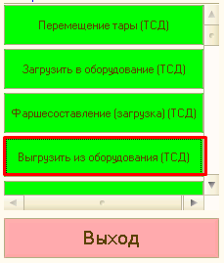 | Выбрать АРМ «Выгрузка из оборудования (ТСД)» | Подтвердить нажатием кнопки
2 | Выбор оборудования | 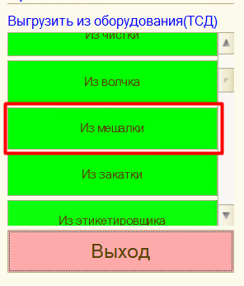 | Выбрать Фаршемешалка | Подтвердить нажатием кнопки
3 | Выбор выгрузки | 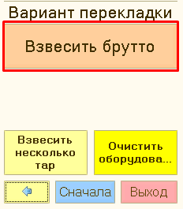 | Выбрать «Взвесить брутто» или «Взвесить несколько тар» | Подтвердить нажатием на кнопку
4 | Тара - приемник | 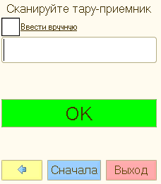 | Отсканировать тару – приемник (в которую будет выгружаться готовый фарш) | Навести сканер ТСД на штрих-код тары

5 | Взвешивание сырья |  | Установить рикшу с фаршем на весах и зафиксировать вес | Сверить значения веса на весах и ТСД (оно должно быть одинаковым)
6 | Завершение выгрузки | 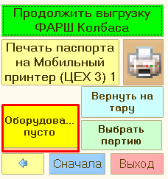 | Выбрать кнопку «Оборудование пусто» | Подтвердить нажатием данной кнопкой
 | Причина отклонения | 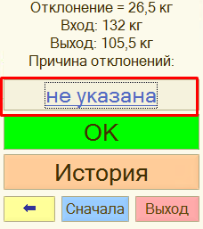 |  | Нажать на кнопку «не указана»
 | Выбор причины потерь | 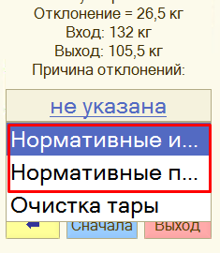 | Выбрать причину «Нормативные излишки» или «Нормативные потери» | Подтвердить нажатием на кнопку с причиной отклонения
 | Подтверждение | 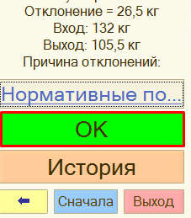 | Нажать кнопку «ОК»

Возможные ошибки с ТСД
Проявление | Возможные причины | Способы устранения
Терминал не включается/Терминал отключается | Аккумулятор не полностью заряжен | Убедитесь, что аккумулятор полностью заряжен
 | Аккумулятор неправильно установлен | Убедитесь, что аккумулятор правильно установлен
 | Аккумулятор не исправен | Замените аккумулятор
На дисплее ничего не видно |  | Включить кнопку питания
Терминал не выполняет сканирование шк | Штрих код поврежден | Убедитесь в целостности ШК
 | Большое расстояние до объекта сканирования | Попробуйте выполнить сканирование с более близкого расстояния
 | Аккумуляторная батарея разряжена | Проверьте состояние аккумулятора
 | Потеря сети | Дождаться восстановления сети

10.4 Возможные ошибки в МЕS
Проявление | Иллюстрация | Возможные причины | Способы устранения
Отсутствует выходной продукт |  | Отсутствует спецификация | Необходимо обратиться к ответственному лицу
Отсутствие в задание | 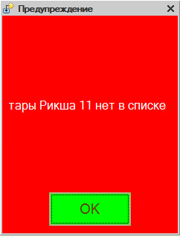 | Отсутствии в задании рикши | Проверить штрих-код рикши. При необходимости обратиться к ответственному лицу.
Ошибка при добавлении НС | 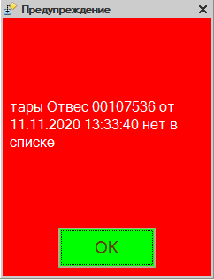 | Отсутствие в списке НС | Проверить штрих-код специи, этап внесения и наименование. При необходимости обратиться к ответственному лицу.
 | 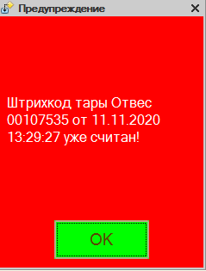 | Повторно сканирование специи | Проверить штрих-код специи. При необходимости обратиться к ответственному лицу.
Нет остатков | 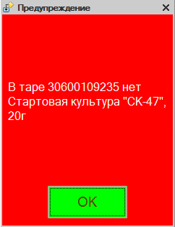 | Отсутствие остатков специи | Необходимо обратиться к ответственному лицу.
Ошибка при сканировании |  | Проведена инвентаризация по таре | Проверить остатки по таре с помощью АРМа «Инвентаризации», при необходимости обратиться к ответственному лицу
Ошибка при сканировании |  | В таре числится сырье | Очистить тару с помощью инвентаризации
Очистка тары |  | Нажать кнопку "Инфо"
 |  | Выделить сырье, нажав на наименование
 |  | Нажать "Очистка"
 |  | Нажать "Завершить"

